

Desarrollo Web Avanzado

Tema
Informe
Aplicación web con MVC implementado en DONET
Marco De Pagina “Monster University”

Integrantes
ARROYO PAREDES ALFONSO ALEJANDRO
FRIAS VALVERDE PEDRO ANTONIO
PILAGUANO CHISAGUANO DAVID ALEXANDER

Tutor
Ing. Eduardo Mauricio Campaña Ortega
MIS.MDU.CCNA.CCIA.
PhD. (c) Ingeniería de Software
PhD. (c) Seguridad Información

Fecha
12 /12 / 2025

Contenido
Introducción 3
Antecedentes 3
Justificación 4
Objetivos 5
Objetivo General 5
Objetivos Específicos 5
Marco teórico 5
Base de datos MySQL 5
Compatibilidad y estándares 5
Herramientas gráficas de administración como MySQL Workbench, phpMyAdmin y DBeaver 6
Integración mediante JDBC 6
Desarrollo 6
1. Construcción de la base de datos para el sistema de autenticación 6
1.1 Crear la base de datos principal 6
1.2 Definir las tablas necesarias 7
a) Crear la tabla empleado 7
b) Crear la tabla usuario 7
c) Crear la tabla cargo 7
1.3 Establecer las relaciones entre tablas 7
a) Relacionar empleado → usuario 7
b) Relacionar usuario → cargo 8
2. Creación del proyecto web en Java 8
2.1 Inicializar un nuevo proyecto 8
2.2 Configurar la estructura de carpetas 8
Agregar Servidor de Base de datos 9
Agregar elemento 9
Comprobar el Mapeo de la base de datos 9
3.3 Ejecutar el proyecto 10
Implementación de Login 10
Creación de login.xhtml 10
Conclusiones 14
Recomendaciones 14

Introducción
El presente documento tiene como propósito describir y documentar el proceso de desarrollo e implementación de las funcionalidades esenciales de gestión de datos en el Sistema de Matrículas Monster University, enfocándose específicamente en las operaciones CRUD (Create, Read, Update, Delete).
La implementación del CRUD representa la columna vertebral de la lógica de negocio de la aplicación, ya que permite al personal autorizado (Administradores y personal de Secretaría) interactuar con las entidades principales del sistema (Profesores, Estudiantes y sus datos asociados).
Este sistema web ha sido desarrollado bajo el patrón de arquitectura Modelo-Vista-Controlador (MVC), utilizando el framework ASP.NET MVC (C#) y Entity Framework como herramienta de mapeo objeto-relacional (ORM) para la comunicación con la base de datos (SQL Server o MySQL).
El desarrollo de las operaciones CRUD ha requerido la integración de varias capas:
- Capa de Presentación (Vistas Razor): Diseño de formularios modulares y tablas (Index) para la entrada y visualización de datos.
- Capa de Control (Controladores C#): Implementación de la lógica que procesa las peticiones HTTP (GET/POST) y ejecuta las operaciones de negocio.
- Capa de Acceso a Datos (Entity Framework y Modelos): Manejo seguro de la persistencia de datos en la base de datos.
Se concluye que la correcta implementación de estas operaciones es crítica para garantizar la integridad, actualidad y disponibilidad de la información académica, asegurando que los registros de los usuarios y las entidades del sistema se mantengan precisos a lo largo de todo su ciclo de vida en la plataforma.

Antecedentes
En el desarrollo de aplicaciones web orientadas a la gestión académica, los mecanismos de autenticación han desempeñado históricamente un papel esencial para garantizar la seguridad de los sistemas institucionales y la protección de los datos sensibles de estudiantes, docentes y personal administrativo. En plataformas donde se administran procesos críticos como la inscripción de asignaturas, la verificación de prerrequisitos y la generación de reportes, el acceso seguro a las funcionalidades internas es indispensable para preservar la integridad y confidencialidad de la información académica.
Con la adopción de arquitecturas modernas basadas en formularios de acceso y validación en el servidor, los sistemas web fueron incorporando progresivamente buenas prácticas como la separación por capas y el patrón Modelo-Vista-Controlador (MVC). Esto facilita significativamente el mantenimiento, la escalabilidad y la claridad del código. Tecnologías propias del ecosistema .NET, como ASP.NET MVC, C# y el uso de Entity Framework (EF), han permitido la integración de módulos de autenticación confiables, conectados directamente a bases de datos relacionales (como SQL Server) donde se almacenan credenciales, roles y estados de usuario.
En este proyecto, el módulo de login se construye siguiendo dichas prácticas y herramientas ampliamente utilizadas en la industria .NET. Su función es actuar como un punto de control de acceso dentro del Sistema de Matrículas Monster University, permitiendo validar las credenciales de usuarios registrados (estudiantes, docentes, secretaría académica y administradores), recuperar su rol correspondiente y gestionar de manera adecuada sus sesiones.
Previo a la implementación del módulo, se definió la estructura general del sistema bajo la arquitectura MVC, separando la interfaz de usuario (Vistas Razor), la lógica de negocio (Controladores C#) y el acceso a datos (Modelos y EF). Esta organización permitió establecer bases sólidas para construir un módulo de autenticación seguro, escalable y adaptable a los distintos perfiles que participan en el proceso de matriculación universitaria.

Justificación
La implementación del módulo de login dentro del proyecto es fundamental para garantizar la seguridad, el control de acceso y la correcta administración de los usuarios que interactúan con el sistema. En cualquier aplicación web que gestione información sensible o que requiera diferenciar permisos según el tipo de usuario, contar con un mecanismo de autenticación robusto no es solo una buena práctica, sino una necesidad indispensable para su funcionamiento adecuado.
Este módulo permite verificar la identidad de los usuarios mediante credenciales almacenadas en la base de datos, y a su vez, habilita la asignación de roles que determinan las acciones permitidas dentro de la plataforma. Gracias a este control, el sistema puede administrar de forma selectiva el acceso a las funcionalidades internas, evitando que usuarios no autorizados manipulen información o accedan a secciones reservadas.
La construcción del módulo de login bajo el patrón MVC, utilizando tecnologías propias del entorno .NET, como ASP.NET MVC, Vistas Razor, Controladores C# y Entity Framework, proporciona una estructura organizada y escalable que facilita su mantenimiento y futura evolución. Esta metodología permite separar claramente la capa de presentación, la lógica de negocio y el acceso a datos, reduciendo la complejidad del código y favoreciendo la reutilización de componentes. Gracias a esta arquitectura, el sistema puede crecer de manera controlada, integrarse con nuevos módulos académicos y adaptarse a futuras necesidades institucionales sin comprometer su estabilidad ni seguridad..

Objetivos

Desarrollar un módulo de login seguro y funcional, implementado bajo el patrón Modelo-Vista-Controlador (MVC) y utilizando ASP.NET MVC (C#), Vistas Razor y Entity Framework con SQL Server/MySQL, con el fin de autenticar a los usuarios del Sistema de Matrículas Monster University y controlar el acceso a las distintas secciones internas según su rol institucional.

Objetivos Específicos
- Diseño y Estructuración de la Base de Datos: Diseñar y estructurar la base de datos de usuarios y roles, permitiendo almacenar credenciales de forma segura, perfiles académicos y niveles de acceso (PER_PERSONA, PRO_PROFESOR, etc.) para asegurar una validación confiable durante el proceso de autenticación.
- Implementación de la Interfaz de Sesión: Implementar la interfaz de inicio de sesión utilizando Vistas Razor (.cshtml) y HTML Helpers, facilitando la captura ordenada de las credenciales y proporcionando una experiencia clara para estudiantes, docentes y personal institucional.
- Desarrollo de la Lógica de Autenticación: Desarrollar la lógica de autenticación y autorización mediante Controladores (C#) y la gestión de la persistencia con Entity Framework. Esto incluye la gestión de sesiones de usuario, la verificación de credenciales con la base de datos y la determinación del rol correspondiente para habilitar o restringir el acceso a las funcionalidades del sistema.
- Control de Acceso por Rol: Aplicar los atributos de Autorización ([Authorize(Roles = "")]) provistos por ASP.NET MVC para garantizar que cada usuario acceda únicamente a las funcionalidades correspondientes a su nivel de privilegio.

Marco teórico

Patrón de Arquitectura Modelo-Vista-Controlador (MVC)
El Patrón Modelo-Vista-Controlador (MVC) es un estándar de diseño de software utilizado para separar la representación de la información de la interacción del usuario con ella. En el desarrollo web con ASP.NET, este patrón se implementa con:
- Modelo (C#): Contiene la lógica de negocio y las entidades de datos (clases POCO) que interactúan con la base de datos a través de Entity Framework.
- Vista (Razor .cshtml): Es la interfaz de usuario, responsable de presentar los datos y capturar la interacción del usuario.
- Controlador (C#): Actúa como intermediario, manejando las peticiones HTTP, invocando la lógica de negocio del Modelo y seleccionando la Vista apropiada para responder al usuario.

ASP.NET MVC y C#
ASP.NET MVC es un framework de desarrollo web de Microsoft que implementa el patrón MVC. Es la base tecnológica del proyecto y ofrece:
- Routing: Mecanismo para mapear URLs a métodos específicos en los Controladores.
- Vistas Razor: Motor de plantillas que permite incrustar código C# dentro de HTML (.cshtml), facilitando la generación dinámica de contenido.
- Controladores (C#): Implementados en C#, son los responsables de la lógica de aplicación y de la gestión del ciclo de vida de la petición.

Entity Framework (EF)
Entity Framework (EF) es el Object-Relational Mapper (ORM) oficial para .NET. Su propósito es simplificar la programación de bases de datos al permitir que los desarrolladores interactúen con datos utilizando objetos .NET (Modelos/Clases POCO) en lugar de consultas SQL directas.
- Code First: Permite definir el esquema de la base de datos usando clases C#, que es el enfoque preferido en el desarrollo moderno.
- Consultas LINQ: Entity Framework traduce las consultas realizadas en C# (Language Integrated Query) a sentencias SQL que son ejecutadas en la base de datos.

SQL Server / MySQL (Sistema Gestor de Base de Datos)
El sistema utiliza un Sistema Gestor de Bases de Datos Relacional (RDBMS) como SQL Server o MySQL para la persistencia de los datos. Estos motores son elegidos por su:
- Robustez y Seguridad: Ofrecen mecanismos avanzados para garantizar la integridad de los datos y la gestión segura de las credenciales de usuario (mediante hashing y salting).
- Integración con .NET: La conexión se establece a través de los proveedores de datos especializados y es gestionada por Entity Framework, utilizando cadenas de conexión configuradas en el archivo Web.config o appsettings.json del proyecto.

Integración y Conexión de Datos (ASP.NET con DB)
La integración del entorno de desarrollo con la base de datos se realiza mediante:
- Entity Framework: Actúa como la capa de abstracción, utilizando providers nativos (como Microsoft.Data.SqlClient o MySqlConnector) para establecer la comunicación.
- Cadena de Conexión: Definida en el archivo de configuración, esta URL de conexión permite al framework establecer comunicación directa y segura con la base de datos, lo cual es fundamental para la validación de credenciales ingresadas a través de formularios y la ejecución de las operaciones CRUD del sistema.


Ilustración 1. SqlServer

Desarrollo

1. Construcción de la base de datos para el sistema de autenticación

1.1 Crear la base de datos principal
- Acceder al gestor de base de datos MySQL mediante el servidor configurado (por ejemplo, AppServer en el puerto 8000).
- Seleccionar la opción Nuevo para crear una nueva base de datos.
- Asignar el nombre bd_sys.
- Establecer la codificación utf8_general_ci.
- Confirmar la creación.

1.2 Definir las tablas necesarias

Crear la tabla
USE [master]
GO
/****** Object: Database [monster_university] Script Date: 17/12/2025 0:31:38 ******/
CREATE DATABASE [monster_university]
CONTAINMENT = NONE
ON PRIMARY
( NAME = N'monster_university', FILENAME = N'C:\Program Files\Microsoft SQL Server\MSSQL17.MSSQLSERVER\MSSQL\DATA\monster_university.mdf' , SIZE = 8192KB , MAXSIZE = UNLIMITED, FILEGROWTH = 65536KB )
LOG ON
( NAME = N'monster_university_log', FILENAME = N'C:\Program Files\Microsoft SQL Server\MSSQL17.MSSQLSERVER\MSSQL\DATA\monster_university_log.ldf' , SIZE = 8192KB , MAXSIZE = 2048GB , FILEGROWTH = 65536KB )
WITH CATALOG_COLLATION = DATABASE_DEFAULT, LEDGER = OFF
GO
ALTER DATABASE [monster_university] SET COMPATIBILITY_LEVEL = 170
GO
IF (1 = FULLTEXTSERVICEPROPERTY('IsFullTextInstalled'))
begin
EXEC [monster_university].[dbo].[sp_fulltext_database] @action = 'enable'
end
GO
ALTER DATABASE [monster_university] SET ANSI_NULL_DEFAULT OFF
GO
ALTER DATABASE [monster_university] SET ANSI_NULLS OFF
GO
ALTER DATABASE [monster_university] SET ANSI_PADDING OFF
GO
ALTER DATABASE [monster_university] SET ANSI_WARNINGS OFF
GO
ALTER DATABASE [monster_university] SET ARITHABORT OFF
GO
ALTER DATABASE [monster_university] SET AUTO_CLOSE OFF
GO
ALTER DATABASE [monster_university] SET AUTO_SHRINK OFF
GO
ALTER DATABASE [monster_university] SET AUTO_UPDATE_STATISTICS ON
GO
ALTER DATABASE [monster_university] SET CURSOR_CLOSE_ON_COMMIT OFF
GO
ALTER DATABASE [monster_university] SET CURSOR_DEFAULT GLOBAL
GO
ALTER DATABASE [monster_university] SET CONCAT_NULL_YIELDS_NULL OFF
GO
ALTER DATABASE [monster_university] SET NUMERIC_ROUNDABORT OFF
GO
ALTER DATABASE [monster_university] SET QUOTED_IDENTIFIER OFF
GO
ALTER DATABASE [monster_university] SET RECURSIVE_TRIGGERS OFF
GO
ALTER DATABASE [monster_university] SET ENABLE_BROKER
GO
ALTER DATABASE [monster_university] SET AUTO_UPDATE_STATISTICS_ASYNC OFF
GO
ALTER DATABASE [monster_university] SET DATE_CORRELATION_OPTIMIZATION OFF
GO
ALTER DATABASE [monster_university] SET TRUSTWORTHY OFF
GO
ALTER DATABASE [monster_university] SET ALLOW_SNAPSHOT_ISOLATION OFF
GO
ALTER DATABASE [monster_university] SET PARAMETERIZATION SIMPLE
GO
ALTER DATABASE [monster_university] SET READ_COMMITTED_SNAPSHOT OFF
GO
ALTER DATABASE [monster_university] SET HONOR_BROKER_PRIORITY OFF
GO
ALTER DATABASE [monster_university] SET RECOVERY FULL
GO
ALTER DATABASE [monster_university] SET MULTI_USER
GO
ALTER DATABASE [monster_university] SET PAGE_VERIFY CHECKSUM
GO
ALTER DATABASE [monster_university] SET DB_CHAINING OFF
GO
ALTER DATABASE [monster_university] SET FILESTREAM( NON_TRANSACTED_ACCESS = OFF )
GO
ALTER DATABASE [monster_university] SET TARGET_RECOVERY_TIME = 60 SECONDS
GO
ALTER DATABASE [monster_university] SET DELAYED_DURABILITY = DISABLED
GO
ALTER DATABASE [monster_university] SET ACCELERATED_DATABASE_RECOVERY = OFF
GO
ALTER DATABASE [monster_university] SET OPTIMIZED_LOCKING = OFF
GO
EXEC sys.sp_db_vardecimal_storage_format N'monster_university', N'ON'
GO
ALTER DATABASE [monster_university] SET QUERY_STORE = ON
GO
ALTER DATABASE [monster_university] SET QUERY_STORE (OPERATION_MODE = READ_WRITE, CLEANUP_POLICY = (STALE_QUERY_THRESHOLD_DAYS = 30), DATA_FLUSH_INTERVAL_SECONDS = 900, INTERVAL_LENGTH_MINUTES = 60, MAX_STORAGE_SIZE_MB = 1000, QUERY_CAPTURE_MODE = AUTO, SIZE_BASED_CLEANUP_MODE = AUTO, MAX_PLANS_PER_QUERY = 200, WAIT_STATS_CAPTURE_MODE = ON)
GO
USE [monster_university]
GO
/****** Object: Table [dbo].[PEEEMP_EMPLE] Script Date: 17/12/2025 0:31:38 ******/
SET ANSI_NULLS ON
GO
SET QUOTED_IDENTIFIER ON
GO
CREATE TABLE [dbo].[PEEEMP_EMPLE](
[PEEEMP_CODIGO] [varchar](20) NOT NULL,
[PEEEMP_CEDULA] [varchar](20) NOT NULL,
[PEEEMP_NOMBRES] [varchar](100) NULL,
[PEEEMP_APELLIDOS] [varchar](100) NULL,
[PEEEMP_EMAIL] [varchar](100) NULL,
[PEEEMP_FECHANAC] [date] NULL,
[PEEEMP_DIRECCION] [varchar](200) NULL,
[PEEEMP_TELEFONO] [varchar](20) NULL,
[PEEEMP_CELULAR] [varchar](20) NULL,
[PEEEMP_HIJOS] [int] NULL,
[PEPSEX_CODIGO] [varchar](5) NULL,
[PEESC_CODIGO] [varchar](5) NULL,
[PEEMP_FOTO] [varchar](200) NULL,
PRIMARY KEY CLUSTERED
(
[PEEEMP_CODIGO] ASC
)WITH (PAD_INDEX = OFF, STATISTICS_NORECOMPUTE = OFF, IGNORE_DUP_KEY = OFF, ALLOW_ROW_LOCKS = ON, ALLOW_PAGE_LOCKS = ON, OPTIMIZE_FOR_SEQUENTIAL_KEY = OFF) ON [PRIMARY]
) ON [PRIMARY]
GO
/****** Object: Table [dbo].[PEESC_ESTCIV] Script Date: 17/12/2025 0:31:38 ******/
SET ANSI_NULLS ON
GO
SET QUOTED_IDENTIFIER ON
GO
CREATE TABLE [dbo].[PEESC_ESTCIV](
[PEESC_CODIGO] [varchar](5) NOT NULL,
[PEESC_DESCRI] [varchar](50) NULL,
PRIMARY KEY CLUSTERED
(
[PEESC_CODIGO] ASC
)WITH (PAD_INDEX = OFF, STATISTICS_NORECOMPUTE = OFF, IGNORE_DUP_KEY = OFF, ALLOW_ROW_LOCKS = ON, ALLOW_PAGE_LOCKS = ON, OPTIMIZE_FOR_SEQUENTIAL_KEY = OFF) ON [PRIMARY]
) ON [PRIMARY]
GO
/****** Object: Table [dbo].[PESEX_SEXO] Script Date: 17/12/2025 0:31:38 ******/
SET ANSI_NULLS ON
GO
SET QUOTED_IDENTIFIER ON
GO
CREATE TABLE [dbo].[PESEX_SEXO](
[PEPSEX_CODIGO] [varchar](5) NOT NULL,
[PEPSEX_DESCRI] [varchar](50) NULL,
PRIMARY KEY CLUSTERED
(
[PEPSEX_CODIGO] ASC
)WITH (PAD_INDEX = OFF, STATISTICS_NORECOMPUTE = OFF, IGNORE_DUP_KEY = OFF, ALLOW_ROW_LOCKS = ON, ALLOW_PAGE_LOCKS = ON, OPTIMIZE_FOR_SEQUENTIAL_KEY = OFF) ON [PRIMARY]
) ON [PRIMARY]
GO
/****** Object: Table [dbo].[XEOPC_OPCIO] Script Date: 17/12/2025 0:31:38 ******/
SET ANSI_NULLS ON
GO
SET QUOTED_IDENTIFIER ON
GO
CREATE TABLE [dbo].[XEOPC_OPCIO](
[XEOPC_CODIGO] [varchar](10) NOT NULL,
[XEOPC_DESCRI] [varchar](100) NULL,
[XEOPC_URL] [varchar](200) NULL,
PRIMARY KEY CLUSTERED
(
[XEOPC_CODIGO] ASC
)WITH (PAD_INDEX = OFF, STATISTICS_NORECOMPUTE = OFF, IGNORE_DUP_KEY = OFF, ALLOW_ROW_LOCKS = ON, ALLOW_PAGE_LOCKS = ON, OPTIMIZE_FOR_SEQUENTIAL_KEY = OFF) ON [PRIMARY]
) ON [PRIMARY]
GO
/****** Object: Table [dbo].[XEOXP_OPCPE] Script Date: 17/12/2025 0:31:38 ******/
SET ANSI_NULLS ON
GO
SET QUOTED_IDENTIFIER ON
GO
CREATE TABLE [dbo].[XEOXP_OPCPE](
[XEPER_CODIGO] [varchar](5) NOT NULL,
[XEOPC_CODIGO] [varchar](10) NOT NULL,
PRIMARY KEY CLUSTERED
(
[XEPER_CODIGO] ASC,
[XEOPC_CODIGO] ASC
)WITH (PAD_INDEX = OFF, STATISTICS_NORECOMPUTE = OFF, IGNORE_DUP_KEY = OFF, ALLOW_ROW_LOCKS = ON, ALLOW_PAGE_LOCKS = ON, OPTIMIZE_FOR_SEQUENTIAL_KEY = OFF) ON [PRIMARY]
) ON [PRIMARY]
GO
/****** Object: Table [dbo].[XEPER_PERFI] Script Date: 17/12/2025 0:31:38 ******/
SET ANSI_NULLS ON
GO
SET QUOTED_IDENTIFIER ON
GO
CREATE TABLE [dbo].[XEPER_PERFI](
[XEPER_CODIGO] [varchar](5) NOT NULL,
[XEPER_DESCRI] [varchar](100) NULL,
PRIMARY KEY CLUSTERED
(
[XEPER_CODIGO] ASC
)WITH (PAD_INDEX = OFF, STATISTICS_NORECOMPUTE = OFF, IGNORE_DUP_KEY = OFF, ALLOW_ROW_LOCKS = ON, ALLOW_PAGE_LOCKS = ON, OPTIMIZE_FOR_SEQUENTIAL_KEY = OFF) ON [PRIMARY]
) ON [PRIMARY]
GO
/****** Object: Table [dbo].[XEUSU_USUAR] Script Date: 17/12/2025 0:31:38 ******/
SET ANSI_NULLS ON
GO
SET QUOTED_IDENTIFIER ON
GO
CREATE TABLE [dbo].[XEUSU_USUAR](
[PEEEMP_CODIGO] [varchar](20) NOT NULL,
[XEUSU_PASWD] [varchar](100) NOT NULL,
[XEEST_CODIGO] [varchar](1) NULL,
[XEUSU_PIEFIR] [varchar](100) NULL,
[XEUSU_FECCRE] [datetime] NULL,
[XEUSU_FECMOD] [datetime] NULL,
[XEUSU_REQ_CAMBIO] [tinyint] NULL,
PRIMARY KEY CLUSTERED
(
[PEEEMP_CODIGO] ASC,
[XEUSU_PASWD] ASC
)WITH (PAD_INDEX = OFF, STATISTICS_NORECOMPUTE = OFF, IGNORE_DUP_KEY = OFF, ALLOW_ROW_LOCKS = ON, ALLOW_PAGE_LOCKS = ON, OPTIMIZE_FOR_SEQUENTIAL_KEY = OFF) ON [PRIMARY]
) ON [PRIMARY]
GO
/****** Object: Table [dbo].[XEUXP_USUPE] Script Date: 17/12/2025 0:31:38 ******/
SET ANSI_NULLS ON
GO
SET QUOTED_IDENTIFIER ON
GO
CREATE TABLE [dbo].[XEUXP_USUPE](
[PEEEMP_CODIGO] [varchar](20) NOT NULL,
[XEUSU_PASWD] [varchar](100) NOT NULL,
[XEPER_CODIGO] [varchar](5) NOT NULL,
[XEUXP_FECASI] [datetime] NULL,
PRIMARY KEY CLUSTERED
(
[PEEEMP_CODIGO] ASC,
[XEUSU_PASWD] ASC,
[XEPER_CODIGO] ASC
)WITH (PAD_INDEX = OFF, STATISTICS_NORECOMPUTE = OFF, IGNORE_DUP_KEY = OFF, ALLOW_ROW_LOCKS = ON, ALLOW_PAGE_LOCKS = ON, OPTIMIZE_FOR_SEQUENTIAL_KEY = OFF) ON [PRIMARY]
) ON [PRIMARY]
GO
ALTER TABLE [dbo].[PEEEMP_EMPLE] ADD DEFAULT ((0)) FOR [PEEEMP_HIJOS]
GO
ALTER TABLE [dbo].[XEUSU_USUAR] ADD DEFAULT ('1') FOR [XEEST_CODIGO]
GO
ALTER TABLE [dbo].[XEUSU_USUAR] ADD DEFAULT ((0)) FOR [XEUSU_REQ_CAMBIO]
GO
ALTER TABLE [dbo].[PEEEMP_EMPLE] WITH CHECK ADD FOREIGN KEY([PEESC_CODIGO])
REFERENCES [dbo].[PEESC_ESTCIV] ([PEESC_CODIGO])
GO
ALTER TABLE [dbo].[PEEEMP_EMPLE] WITH CHECK ADD FOREIGN KEY([PEPSEX_CODIGO])
REFERENCES [dbo].[PESEX_SEXO] ([PEPSEX_CODIGO])
GO
ALTER TABLE [dbo].[XEOXP_OPCPE] WITH CHECK ADD FOREIGN KEY([XEOPC_CODIGO])
REFERENCES [dbo].[XEOPC_OPCIO] ([XEOPC_CODIGO])
GO
ALTER TABLE [dbo].[XEOXP_OPCPE] WITH CHECK ADD FOREIGN KEY([XEPER_CODIGO])
REFERENCES [dbo].[XEPER_PERFI] ([XEPER_CODIGO])
GO
ALTER TABLE [dbo].[XEUSU_USUAR] WITH CHECK ADD FOREIGN KEY([PEEEMP_CODIGO])
REFERENCES [dbo].[PEEEMP_EMPLE] ([PEEEMP_CODIGO])
GO
ALTER TABLE [dbo].[XEUXP_USUPE] WITH CHECK ADD FOREIGN KEY([XEPER_CODIGO])
REFERENCES [dbo].[XEPER_PERFI] ([XEPER_CODIGO])
GO
ALTER TABLE [dbo].[XEUXP_USUPE] WITH CHECK ADD CONSTRAINT [FK_XR_XEUSU_XEUXP] FOREIGN KEY([PEEEMP_CODIGO], [XEUSU_PASWD])
REFERENCES [dbo].[XEUSU_USUAR] ([PEEEMP_CODIGO], [XEUSU_PASWD])
ON UPDATE CASCADE
ON DELETE CASCADE
GO
ALTER TABLE [dbo].[XEUXP_USUPE] CHECK CONSTRAINT [FK_XR_XEUSU_XEUXP]
GO
USE [master]
GO
ALTER DATABASE [monster_university] SET READ_WRITE
GO

- Verificar en el diseñador de SQLServer que las relaciones se hayan creado correctamente.
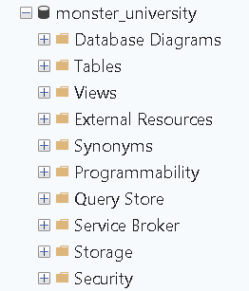

2. Creación del proyecto web en Java

2.1 Inicializar un nuevo proyecto
- Abrir Microsoft Visual Studio.
- Seleccionar: File → New Project → Asp.net → Con MVC.
- Asignar el nombre del proyecto: Gr1.MonsterUniversity.login.
- Seleccionar la base de datos a usar.
- No activar ningún framework adicional.
- Finalizar el asistente.
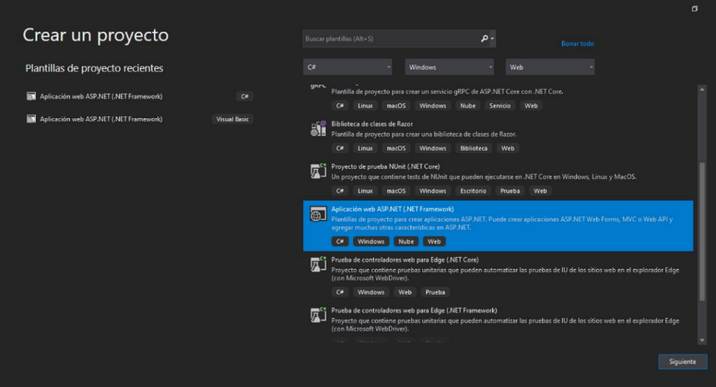
Ilustración 2 Creacion del aplicativo

2.2 Configurar la estructura de carpetas
Para aplicar el patrón Modelo-Vista-Controlador:
- Se elige el patrón de tipo MVC
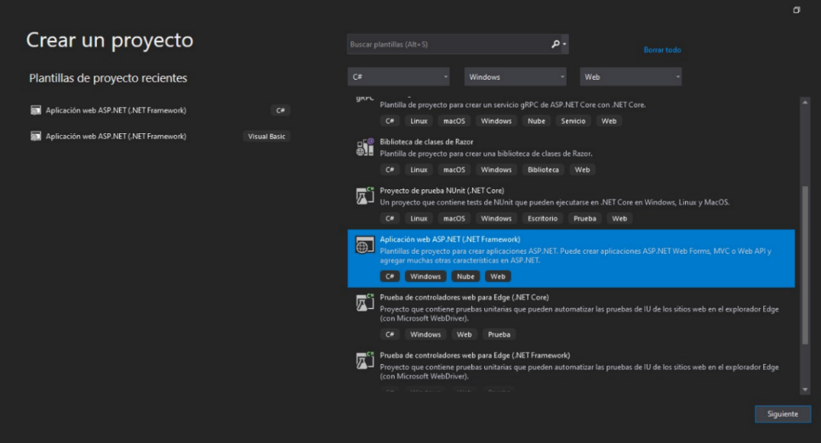
Ilustración 3 Aplicacion MVC

Agregar Servidor de Base de datos
Para poder desarrollar el sistema es necesario contar con un servidor de aplicación de base de datos. Este se lo agrega como un modelo entidad.

Agregar elemento
Para esto se debe dar clic derecho en el proyecto y seleccionar añadir nuevo elemento, lo cual desplegara una venta con varias opciones, elegir Datos en el panel izquierdo y luego en el panel central elegir la opción “ADO.NET Entity Data Model”.
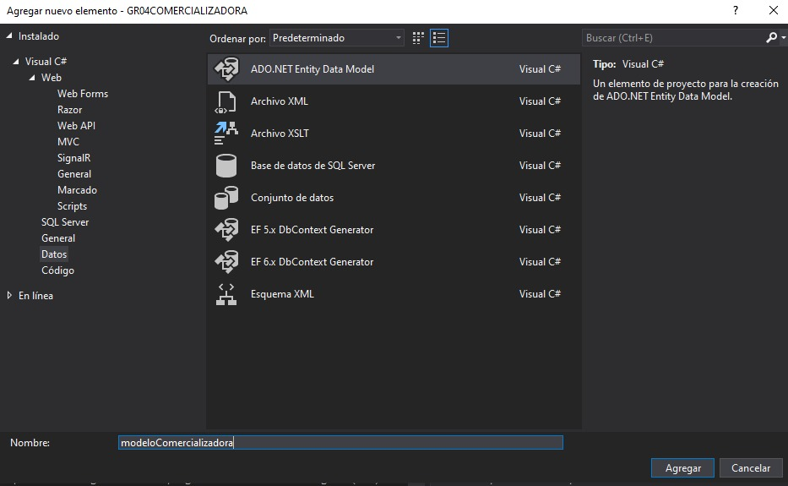
Ilustración 4 Conexion a la Base de Datos

3.3 Ejecutar el proyecto
- Ejecutar el proyecto en el navegador (preferiblemente Google Chrome).
- Verificar que la interfaz gráfica correspondiente cargue correctamente y que la plantilla esté aplicada.

Implementación de Login
Con la finalidad de Mantener un orden claro de los Docentes como de los Estudiantes en el sistema se genera un index o pantalla de inicio, con la cual poder navegar entre estos mismos, visualizando la informacion mas relevante de cada uno de ellos

Creación de la estructura
Las carpetas siguen este modelo
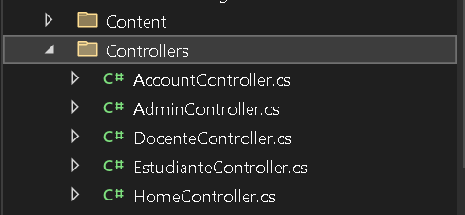
Ilustración 6 Estructura de Carpetas
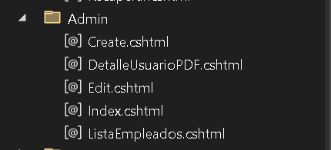
Ilustración 7 Estructura de Carpetas

- Ingresar el sigueinte codigo para Controllers/
Clase: AccountsController
Ubicación:Controller/
using System;
using System.Linq;
using System.Web.Mvc;
using Gr01MonsterUniversity.Models;
using System.Data.Entity; // Importante para usar .Include()
using System.Net;
using System.Net.Mail;

namespace Gr01MonsterUniversity.Controllers
{
public class AccountsController : Controller
{
private monster_universityEntities1 db = new monster_universityEntities1();

[HttpGet]
public ActionResult Login() => View();

[HttpPost]
[ValidateAntiForgeryToken]
public ActionResult Login(LoginViewModel model)
{
if (ModelState.IsValid)
{
// Buscamos el usuario e incluimos la tabla de Empleado y Perfiles para tener todo a mano
var user = db.XEUSU_USUAR
.Include(u => u.PEEEMP_EMPLE)
.Include(u => u.XEUXP_USUPE.Select(p => p.XEPER_PERFI))
.FirstOrDefault(u => u.PEEEMP_CODIGO == model.Usuario && u.XEUSU_PASWD == model.Password);

if (user != null)
{
// 1. EXTRAER EL ROL
var perfilAsignado = user.XEUXP_USUPE.FirstOrDefault();
var rol = perfilAsignado?.XEPER_PERFI?.XEPER_DESCRI?.Trim().ToUpper() ?? "INVITADO";
Session["UserRole"] = rol;

// 2. EXTRAER NOMBRE Y APELLIDO (Para el "¡Bienvenido, Juan!")
if (user.PEEEMP_EMPLE != null)
{
Session["UserName"] = user.PEEEMP_EMPLE.PEEEMP_NOMBRES + " " + user.PEEEMP_EMPLE.PEEEMP_APELLIDOS;

// 3. EXTRAER LA FOTO
// Si no tiene foto en la BD, asignamos la de por defecto
Session["UserFoto"] = !string.IsNullOrEmpty(user.PEEEMP_EMPLE.PEEMP_FOTO)
? user.PEEEMP_EMPLE.PEEMP_FOTO
: "/Uploads/Fotos/default.png";
}

// Redirección según el rol
if (rol == "ADMINISTRADOR") return RedirectToAction("Index", "Home"); // Redirige al Home para ver el gráfico
if (rol == "DOCENTE") return RedirectToAction("Index", "Docente");
if (rol == "ESTUDIANTE") return RedirectToAction("Index", "Estudiante");
}

ViewBag.Error = "Credenciales incorrectas";
}
return View(model);
}

[HttpGet]
public ActionResult Recuperar() { return View(); }

[HttpPost]
public ActionResult RecuperarPassword(string emailDestino)
{
try
{
var empleado = db.PEEEMP_EMPLE.FirstOrDefault(e => e.PEEEMP_EMAIL == emailDestino);
if (empleado != null)
{
var usuario = db.XEUSU_USUAR.Find(empleado.PEEEMP_CODIGO);
if (usuario != null)
{
string nuevaClave = Guid.NewGuid().ToString().Substring(0, 8).ToUpper();
usuario.XEUSU_PASWD = nuevaClave;
db.Entry(usuario).State = System.Data.Entity.EntityState.Modified;
db.SaveChanges();

EnviarEmailFuncional(empleado.PEEEMP_EMAIL, empleado.PEEEMP_NOMBRES, nuevaClave);

TempData["Mensaje"] = "¡Éxito! Revisa tu bandeja de entrada.";
return RedirectToAction("Recuperar");
}
}
TempData["Error"] = "El correo no coincide con ningún usuario registrado.";
}
catch (Exception ex)
{
TempData["Error"] = "Error técnico: " + ex.Message;
}
return RedirectToAction("Recuperar");
}

private void EnviarEmailFuncional(string destino, string nombreUsuario, string clave)
{
// IMPORTANTE: Configura tus credenciales reales aquí
string correoEmisor = "soporte.monsteruniversitygr1@gmail.com";
string passwordAplicacion = "vsmy xozt pdqv xybo";

MailMessage mm = new MailMessage(correoEmisor, destino);
mm.Subject = "Restablecimiento de Contraseña - Monster University";
mm.Body = $@"
<div style='font-family: Arial; border: 1px solid #1e3c72; padding: 20px; border-radius: 10px;'>
<h2 style='color: #1e3c72;'>Monster University</h2>
<p>Estimado/a <b>{nombreUsuario}</b>,</p>
<p>Has solicitado restablecer tu contraseña para el sistema administrativo.</p>
<div style='background: #f4f4f4; padding: 15px; text-align: center; font-size: 20px;'>
Tu nueva clave temporal es: <b>{clave}</b>
</div>
<p>Por seguridad, cámbiala inmediatamente al ingresar al sistema.</p>
<hr>
<small>Este es un correo automático de Monster University.</small>
</div>";
mm.IsBodyHtml = true;

SmtpClient smtp = new SmtpClient("smtp.gmail.com");
smtp.Port = 587;
smtp.UseDefaultCredentials = false;
smtp.Credentials = new NetworkCredential(correoEmisor, passwordAplicacion);
smtp.EnableSsl = true;

smtp.Send(mm);
}
public ActionResult Logout()
{
Session.Clear();
return RedirectToAction("Login");
}
}
}

Tabla 1. Código Controller/

Clase:AdminController.cs
Ubicación:Controller/
using System;
using System.Linq;
using System.Web;
using System.Web.Mvc;
using Gr01MonsterUniversity.Models;
using System.IO;
using System.Data.Entity; // Necesario para el .Include
using Rotativa;
namespace Gr01MonsterUniversity.Controllers
{
public class AdminController : Controller
{
private monster_universityEntities1 db = new monster_universityEntities1();

// GET: Admin/Index
public ActionResult Index()
{
// Quitamos el .Where para que traiga TODO de la tabla XEUSU_USUAR
var usuarios = db.XEUSU_USUAR
.Include("PEEEMP_EMPLE")
.ToList();

return View(usuarios);
}
// GET: Admin/Create
public ActionResult Create()
{
CargarDesplegables();
return View();
}

[HttpPost]
[ValidateAntiForgeryToken]
public ActionResult Create(UsuarioCompletoViewModel model, HttpPostedFileBase fotoFile)
{
// 1. Limpiamos validaciones innecesarias si el modelo es muy estricto
// (Opcional: solo si el ModelState.IsValid sale falso por campos que no usas)
// ModelState.Remove("PropiedadInnecesaria");

if (ModelState.IsValid)
{
using (var trans = db.Database.BeginTransaction())
{
try
{
// --- 1. ENTIDAD EMPLEADO (PEEEMP_EMPLE) ---
var emp = new PEEEMP_EMPLE
{
PEEEMP_CODIGO = model.PEEEMP_CODIGO,
PEEEMP_CEDULA = model.PEEEMP_CEDULA,
PEEEMP_NOMBRES = model.PEEEMP_NOMBRES,
PEEEMP_APELLIDOS = model.PEEEMP_APELLIDOS,
PEEEMP_EMAIL = model.PEEEMP_EMAIL,
PEEEMP_FECHANAC = model.PEEEMP_FECHANAC, // Nuevo
PEEEMP_DIRECCION = model.PEEEMP_DIRECCION, // Nuevo
PEEEMP_TELEFONO = model.PEEEMP_TELEFONO, // Nuevo
PEEEMP_CELULAR = model.PEEEMP_CELULAR, // Nuevo
PEEEMP_HIJOS = model.PEEEMP_HIJOS ?? 0, // Nuevo
PEPSEX_CODIGO = model.PEPSEX_CODIGO,
PEESC_CODIGO = model.PEESC_CODIGO
};

// Lógica de Foto
if (fotoFile != null && fotoFile.ContentLength > 0)
{
string fileName = model.PEEEMP_CODIGO + System.IO.Path.GetExtension(fotoFile.FileName);
string carpeta = Server.MapPath("~/Uploads/Fotos/");

if (!System.IO.Directory.Exists(carpeta))
System.IO.Directory.CreateDirectory(carpeta);

string pathFisico = System.IO.Path.Combine(carpeta, fileName);
fotoFile.SaveAs(pathFisico);
emp.PEEMP_FOTO = "/Uploads/Fotos/" + fileName;
}
else
{
emp.PEEMP_FOTO = "/Uploads/Fotos/default.png";
}

// --- 2. ENTIDAD USUARIO (XEUSU_USUAR) ---
var usu = new XEUSU_USUAR
{
PEEEMP_CODIGO = model.PEEEMP_CODIGO,
XEUSU_PASWD = model.XEUSU_PASWD,
XEEST_CODIGO = Request.Form["XEEST_CODIGO"] ?? "1", // Captura el select manual
XEUSU_PIEFIR = model.XEUSU_PIEFIR, // Nuevo
XEUSU_FECCRE = DateTime.Now,
XEUSU_REQ_CAMBIO = 0
};

// --- 3. ENTIDAD PERFIL (XEUXP_USUPE) ---
var uxp = new XEUXP_USUPE
{
PEEEMP_CODIGO = model.PEEEMP_CODIGO,
XEUSU_PASWD = model.XEUSU_PASWD,
XEPER_CODIGO = model.XEPER_CODIGO,
XEUXP_FECASI = DateTime.Now
};

// Guardado en Cascada
db.PEEEMP_EMPLE.Add(emp);
db.XEUSU_USUAR.Add(usu);
db.XEUXP_USUPE.Add(uxp);

db.SaveChanges();
trans.Commit();

return RedirectToAction("Index");
}
catch (Exception ex)
{
trans.Rollback();
var mensaje = ex.InnerException?.InnerException?.Message ?? ex.Message;
ModelState.AddModelError("", "Error al guardar en Base de Datos: " + mensaje);
}
}
}
else
{
// Debug de errores en consola
var errores = string.Join(" | ", ModelState.Values
.SelectMany(v => v.Errors)
.Select(e => e.ErrorMessage));
ModelState.AddModelError("", "Verifique los datos: " + errores);
}

// Si llegamos aquí, algo falló: Recargamos los DropDownLists
CargarDesplegables(model);
return View(model);
}

// --- SECCIÓN EDITAR USUARIO ---

// 1. EL GET: Esta es la función que CARGA la página (Evita el error 404)
[HttpGet]
public ActionResult Edit(string id) // El parámetro DEBE llamarse 'id'
{
if (string.IsNullOrEmpty(id))
{
return RedirectToAction("Index");
}

// Buscamos los datos en las tablas relacionadas
var emp = db.PEEEMP_EMPLE.Find(id);
var usu = db.XEUSU_USUAR.FirstOrDefault(u => u.PEEEMP_CODIGO == id);
var uxp = db.XEUXP_USUPE.FirstOrDefault(u => u.PEEEMP_CODIGO == id);

if (emp == null)
{
return HttpNotFound();
}

// Pasamos los datos al ViewModel para que aparezcan en los inputs de la vista
var model = new UsuarioCompletoViewModel
{
PEEEMP_CODIGO = emp.PEEEMP_CODIGO,
PEEEMP_CEDULA = emp.PEEEMP_CEDULA,
PEEEMP_NOMBRES = emp.PEEEMP_NOMBRES,
PEEEMP_APELLIDOS = emp.PEEEMP_APELLIDOS,
PEEEMP_EMAIL = emp.PEEEMP_EMAIL,
//PEEMP_FOTO = emp.PEEMP_FOTO,
XEUSU_PASWD = usu?.XEUSU_PASWD,
XEUSU_PIEFIR = usu?.XEUSU_PIEFIR,
XEPER_CODIGO = uxp?.XEPER_CODIGO,
PEPSEX_CODIGO = emp.PEPSEX_CODIGO,
PEESC_CODIGO = emp.PEESC_CODIGO
};

CargarDesplegables(model);
return View(model);
}

// 2. EL POST: Esta es la función que GUARDA los cambios
[HttpPost]
[ValidateAntiForgeryToken]
public ActionResult Edit(UsuarioCompletoViewModel model, HttpPostedFileBase fotoFile)
{
// Quitamos validaciones de campos que no se tocan en el Edit
ModelState.Remove("PEEEMP_DIRECCION");
ModelState.Remove("PEEEMP_TELEFONO");

if (ModelState.IsValid)
{
using (var trans = db.Database.BeginTransaction())
{
try
{
var emp = db.PEEEMP_EMPLE.Find(model.PEEEMP_CODIGO);
if (emp == null) return HttpNotFound();

// Actualizar datos del empleado
emp.PEEEMP_CEDULA = model.PEEEMP_CEDULA;
emp.PEEEMP_NOMBRES = model.PEEEMP_NOMBRES;
emp.PEEEMP_APELLIDOS = model.PEEEMP_APELLIDOS;
emp.PEEEMP_EMAIL = model.PEEEMP_EMAIL;

// Actualizar Foto si se subió una nueva
if (fotoFile != null && fotoFile.ContentLength > 0)
{
string fileName = model.PEEEMP_CODIGO + Path.GetExtension(fotoFile.FileName);
string pathFisico = Path.Combine(Server.MapPath("~/Uploads/Fotos/"), fileName);
fotoFile.SaveAs(pathFisico);
emp.PEEMP_FOTO = "/Uploads/Fotos/" + fileName;
}

// Actualizar Usuario y Perfil usando SQL para evitar problemas de PK
db.Database.ExecuteSqlCommand(
"UPDATE XEUSU_USUAR SET XEUSU_PASWD = @p1, XEUSU_PIEFIR = @p2 WHERE PEEEMP_CODIGO = @p0",
model.PEEEMP_CODIGO, model.XEUSU_PASWD, model.XEUSU_PIEFIR);

db.Database.ExecuteSqlCommand(
"UPDATE XEUXP_USUPE SET XEUSU_PASWD = @p1, XEPER_CODIGO = @p2 WHERE PEEEMP_CODIGO = @p0",
model.PEEEMP_CODIGO, model.XEUSU_PASWD, model.XEPER_CODIGO);

db.Entry(emp).State = EntityState.Modified;
db.SaveChanges();

trans.Commit();
return RedirectToAction("Index");
}
catch (Exception ex)
{
trans.Rollback();
ModelState.AddModelError("", "Error: " + ex.Message);
}
}
}

CargarDesplegables(model);
return View(model);
}

// ... dentro de AdminController ...
public ActionResult VerReportePDF(string id)
{
// Buscamos los datos en las 3 tablas relacionadas
var emp = db.PEEEMP_EMPLE.Find(id);
var usu = db.XEUSU_USUAR.FirstOrDefault(u => u.PEEEMP_CODIGO == id);
var uxp = db.XEUXP_USUPE.Include(x => x.XEPER_PERFI).FirstOrDefault(u => u.PEEEMP_CODIGO == id);

if (emp == null) return HttpNotFound();

// Pasamos la foto por ViewBag para no afectar el ViewModel
ViewBag.RutaFotoOriginal = !string.IsNullOrEmpty(emp.PEEMP_FOTO)
? emp.PEEMP_FOTO
: "/Uploads/Fotos/default.png";

var model = new UsuarioCompletoViewModel
{
PEEEMP_CODIGO = emp.PEEEMP_CODIGO,
PEEEMP_CEDULA = emp.PEEEMP_CEDULA,
PEEEMP_NOMBRES = emp.PEEEMP_NOMBRES,
PEEEMP_APELLIDOS = emp.PEEEMP_APELLIDOS,
PEEEMP_EMAIL = emp.PEEEMP_EMAIL, // Aseguramos la asignación del correo
XEUSU_PIEFIR = usu?.XEUSU_PIEFIR,
XEPER_CODIGO = uxp?.XEPER_PERFI?.XEPER_DESCRI ?? "Sin Rol"
};

// Configuración para que el PDF se abra como previsualización
return new ViewAsPdf("DetalleUsuarioPDF", model)
{
FileName = "Ficha_Usuario_" + id + ".pdf",
ContentDisposition = Rotativa.Options.ContentDisposition.Inline, // Esto abre la "ventana" de previsualización
PageSize = Rotativa.Options.Size.A4,
PageMargins = new Rotativa.Options.Margins(10, 10, 10, 10)
};
}
[HttpPost]
public ActionResult Delete(string id)
{
try
{
// 1. Buscamos primero al Usuario (Tabla XE)
var usuario = db.XEUSU_USUAR.FirstOrDefault(u => u.PEEEMP_CODIGO == id);

// 2. Buscamos también al Empleado (Tabla PE)
var empleado = db.PEEEMP_EMPLE.Find(id);

if (usuario != null || empleado != null)
{
// Borramos primero la dependencia (Usuario)
if (usuario != null)
{
db.XEUSU_USUAR.Remove(usuario);
}

// Borramos el maestro (Empleado)
if (empleado != null)
{
db.PEEEMP_EMPLE.Remove(empleado);
}

// Un solo SaveChanges para limpiar ambas tablas
db.SaveChanges();

return Json(new { success = true, message = "Registro eliminado físicamente de la base de datos." });
}

return Json(new { success = false, message = "No se encontró el registro para eliminar." });
}
catch (Exception ex)
{
// Error de Llave Foránea: Ocurre si el usuario ya tiene movimientos (ej. notas, facturas, etc)
return Json(new
{
success = false,
message = "Incapaz de borrar: El registro está vinculado a otros procesos del sistema."
});
}
}

// Dentro de AdminController.cs
// En AdminController.cs
protected override void Dispose(bool disposing)
{
if (disposing)
{
db.Dispose(); // Esto cierra la llave de la base de datos al terminar
}
base.Dispose(disposing);
}
private void CargarDesplegables(UsuarioCompletoViewModel model = null)
{
ViewBag.PEPSEX_CODIGO = new SelectList(db.PESEX_SEXO, "PEPSEX_CODIGO", "PEPSEX_DESCRI", model?.PEPSEX_CODIGO);
ViewBag.PEESC_CODIGO = new SelectList(db.PEESC_ESTCIV, "PEESC_CODIGO", "PEESC_DESCRI", model?.PEESC_CODIGO);
ViewBag.XEPER_CODIGO = new SelectList(db.XEPER_PERFI, "XEPER_CODIGO", "XEPER_DESCRI", model?.XEPER_CODIGO);
}
}
}
Tabla 2. Código Controller/AccountController

Clase:
Ubicación:Controller/
using System;
using System.Collections.Generic;
using System.Linq;
using System.Web;
using System.Web.Mvc;
// Asegúrate de que este namespace coincida con el de tu modelo
using Gr01MonsterUniversity.Models;

namespace Gr01MonsterUniversity.Controllers
{
public class HomeController : Controller
{
private monster_universityEntities1 db = new monster_universityEntities1();

public ActionResult Index()
{
try
{
// 1. Verificación de conexión (Tu código original)
var totalEmpleados = db.PEEEMP_EMPLE.Count();
ViewBag.MensajeConexion = "✅ ¡Conexión Exitosa! Total de empleados en la base: " + totalEmpleados;

// 2. Lógica para el gráfico de barras (Solo para Administradores logueados)
if (Session["UserRole"] != null && Session["UserRole"].ToString() == "ADMINISTRADOR")
{
// Agrupamos los usuarios por el nombre de su perfil/rol
var estadisticasRoles = db.XEUXP_USUPE
.GroupBy(u => u.XEPER_PERFI.XEPER_DESCRI)
.Select(grupo => new
{
NombreRol = grupo.Key,
Cantidad = grupo.Count()
})
.ToList();

// Preparamos los arrays para Chart.js
ViewBag.Labels = estadisticasRoles.Select(x => x.NombreRol).ToArray();
ViewBag.Valores = estadisticasRoles.Select(x => x.Cantidad).ToArray();
}
}
catch (Exception ex)
{
ViewBag.MensajeConexion = "❌ Error de conexión: " + ex.Message;
if (ex.InnerException != null)
{
ViewBag.MensajeConexion += " | Detalle: " + ex.InnerException.Message;
}
}

return View();
}

public ActionResult About()
{
ViewBag.Message = "Your application description page.";
return View();
}

public ActionResult Contact()
{
ViewBag.Message = "Your contact page.";
return View();
}

// Es buena práctica cerrar la conexión al finalizar
protected override void Dispose(bool disposing)
{
if (disposing)
{
db.Dispose();
}
base.Dispose(disposing);
}
}
}
Tabla 3. Código Controller/HomeController
Visualizacion de las estructura:
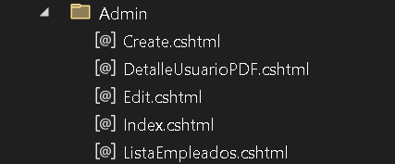
Clase:Create.cshtml
Ubicación:View/Admin/
@model Gr01MonsterUniversity.Models.UsuarioCompletoViewModel

@{
ViewBag.Title = "Alta de Usuario";
}

<style>
body {
background-color: #fcfcfc;
font-family: 'Segoe UI', Tahoma, Geneva, Verdana, sans-serif;
}

.main-card {
background: white;
padding: 40px;
border-radius: 8px;
box-shadow: 0 2px 10px rgba(0,0,0,0.05);
margin-top: 30px;
}

.form-label {
font-weight: bold;
color: #555;
margin-bottom: 5px;
display: block;
font-size: 13px;
}

.form-control-custom {
border: 1px solid #ddd;
border-radius: 4px;
background-color: #f9f9f9;
height: 38px;
box-shadow: none;
transition: all 0.3s;
}

.form-control-custom:focus {
border-color: #3498db;
background-color: #fff;
}

/* Pestañas */
.nav-tabs-custom {
border-bottom: 2px solid #eee;
margin-bottom: 25px;
margin-top: 30px;
}

.nav-tabs-custom > li > a {
color: #888;
border: none !important;
font-weight: 600;
padding: 10px 20px;
background: transparent !important;
}

.nav-tabs-custom > li.active > a {
color: #1e3c72 !important;
border-bottom: 3px solid #3498db !important;
}

/* Contenedor de Foto */
.photo-container {
border: 1px solid #eee;
padding: 20px;
text-align: center;
border-radius: 4px;
width: 250px;
float: right;
background: #fafafa;
}

.photo-title {
font-size: 20px;
font-weight: bold;
color: #444;
margin-bottom: 15px;
}

.img-profile {
width: 110px;
height: 110px;
border-radius: 50%;
object-fit: cover;
border: 3px solid #fff;
box-shadow: 0 2px 5px rgba(0,0,0,0.1);
margin-bottom: 15px;
}

.btn-upload {
background-color: #3498db;
color: white;
border: none;
padding: 8px 20px;
border-radius: 4px;
font-weight: 600;
font-size: 12px;
transition: 0.3s;
}

.btn-upload:hover {
background-color: #2980b9;
}

.tab-content {
padding: 10px 0;
}

.section-title {
color: #1e3c72;
font-weight: bold;
border-left: 4px solid #3498db;
padding-left: 10px;
margin-bottom: 20px;
text-transform: uppercase;
font-size: 14px;
}
</style>

<div class="container">
<div class="main-card">
@using (Html.BeginForm("Create", "Admin", FormMethod.Post, new { enctype = "multipart/form-data" }))
{
@Html.AntiForgeryToken()

<div class="row">
<div class="col-md-7">
<h2 style="color: #1e3c72; margin-top:0; font-weight:bold;">Registro de Personal</h2>
<p class="text-muted">Complete la información detallada para el alta en el sistema.</p>
<br />
<div class="row form-group">
<div class="col-md-4"><label class="form-label">ID Empleado / Código:</label></div>
<div class="col-md-8">@Html.TextBoxFor(m => m.PEEEMP_CODIGO, new { @class = "form-control form-control-custom", placeholder = "Ej: L00384606" })</div>
</div>
<div class="row form-group">
<div class="col-md-4"><label class="form-label">Nombres Completos:</label></div>
<div class="col-md-8">@Html.TextBoxFor(m => m.PEEEMP_NOMBRES, new { @class = "form-control form-control-custom" })</div>
</div>
<div class="row form-group">
<div class="col-md-4"><label class="form-label">Apellidos Completos:</label></div>
<div class="col-md-8">@Html.TextBoxFor(m => m.PEEEMP_APELLIDOS, new { @class = "form-control form-control-custom" })</div>
</div>
</div>

<div class="col-md-5">
<div class="photo-container">
<div class="photo-title">Imagen de Perfil</div>
<img id="imgPreview" src="/Uploads/Fotos/default.png" class="img-profile" />
<br />
<label class="btn-upload" style="cursor:pointer;">
<i class="glyphicon glyphicon-camera"></i> SELECCIONAR FOTO
<input type="file" name="fotoFile" id="fotoInput" style="display:none;" accept="image/*" onchange="previewImage(this)" />
</label>
</div>
</div>
</div>

<ul class="nav nav-tabs nav-tabs-custom">
<li class="active"><a data-toggle="tab" href="#cuenta"><i class="glyphicon glyphicon-lock"></i> Cuenta y Rol</a></li>
<li><a data-toggle="tab" href="#personal"><i class="glyphicon glyphicon-user"></i> Demográficos</a></li>
<li><a data-toggle="tab" href="#contacto"><i class="glyphicon glyphicon-envelope"></i> Contacto y Ubicación</a></li>
</ul>

<div class="tab-content">
<div id="cuenta" class="tab-pane fade in active">
<div class="row">
<div class="col-md-6">
<div class="form-group">
<label class="form-label">Rol de Usuario (Permisos): *</label>
@Html.DropDownList("XEPER_CODIGO", null, "Seleccione un perfil...", new { @class = "form-control form-control-custom" })
</div>
<div class="form-group">
<label class="form-label">Contraseña de Acceso:</label>
@Html.PasswordFor(m => m.XEUSU_PASWD, new { @class = "form-control form-control-custom", placeholder = "Ingrese clave segura" })
</div>
</div>
<div class="col-md-6">
<div class="form-group">
<label class="form-label">Estado de Cuenta:</label>
<select name="XEEST_CODIGO" class="form-control form-control-custom">
<option value="1">Activo</option>
<option value="0">Inactivo</option>
</select>
</div>
<div class="form-group">
<label class="form-label">Pie de Firma (Cargo/Departamento):</label>
@Html.TextBoxFor(m => m.XEUSU_PIEFIR, new { @class = "form-control form-control-custom", placeholder = "Ej: Departamento de IT" })
</div>
</div>
</div>
</div>

<div id="personal" class="tab-pane fade">
<div class="row">
<div class="col-md-4">
<div class="form-group">
<label class="form-label">Cédula de Identidad:</label>
@Html.TextBoxFor(m => m.PEEEMP_CEDULA, new { @class = "form-control form-control-custom" })
</div>
<div class="form-group">
<label class="form-label">Género / Sexo:</label>
@Html.DropDownList("PEPSEX_CODIGO", null, "Seleccione...", new { @class = "form-control form-control-custom" })
</div>
</div>
<div class="col-md-4">
<div class="form-group">
<label class="form-label">Fecha de Nacimiento:</label>
@Html.TextBoxFor(m => m.PEEEMP_FECHANAC, "{0:yyyy-MM-dd}", new { @class = "form-control form-control-custom", type = "date" })
</div>
<div class="form-group">
<label class="form-label">Estado Civil:</label>
@Html.DropDownList("PEESC_CODIGO", null, "Seleccione...", new { @class = "form-control form-control-custom" })
</div>
</div>
<div class="col-md-4">
<div class="form-group">
<label class="form-label">Cargas Familiares (Hijos):</label>
@Html.TextBoxFor(m => m.PEEEMP_HIJOS, new { @class = "form-control form-control-custom", type = "number", min = "0" })
</div>
</div>
</div>
</div>

<div id="contacto" class="tab-pane fade">
<div class="row">
<div class="col-md-6">
<div class="form-group">
<label class="form-label">Correo Electrónico Institucional:</label>
@Html.TextBoxFor(m => m.PEEEMP_EMAIL, new { @class = "form-control form-control-custom", type = "email", placeholder = "ejemplo@monster.edu" })
</div>
<div class="form-group">
<label class="form-label">Dirección Domiciliaria:</label>
@Html.TextAreaFor(m => m.PEEEMP_DIRECCION, new { @class = "form-control form-control-custom", rows = "3", style = "height:auto;" })
</div>
</div>
<div class="col-md-6">
<div class="form-group">
<label class="form-label">Teléfono Convencional:</label>
@Html.TextBoxFor(m => m.PEEEMP_TELEFONO, new { @class = "form-control form-control-custom" })
</div>
<div class="form-group">
<label class="form-label">Celular / WhatsApp:</label>
@Html.TextBoxFor(m => m.PEEEMP_CELULAR, new { @class = "form-control form-control-custom" })
</div>
</div>
</div>
</div>
</div>

<hr style="margin-top: 30px;" />
<div class="row">
<div class="col-md-12 text-right">
<a href="@Url.Action("Index")" class="btn btn-default" style="padding: 10px 25px;">Cancelar</a>
<button type="submit" class="btn btn-primary" style="background:#1e3c72; border:none; padding: 10px 40px; font-weight:bold;">
<i class="glyphicon glyphicon-floppy-disk"></i> REGISTRAR USUARIO
</button>
</div>
</div>
}
</div>
</div>

@section Scripts {
<script>
function previewImage(input) {
if (input.files && input.files[0]) {
var reader = new FileReader();
reader.onload = function (e) {
document.getElementById('imgPreview').src = e.target.result;
}
reader.readAsDataURL(input.files[0]);
}
}
</script>
}
Tabla 4. Código View/Admin/Create.cshtml
Clase:Edit.cshtml
Ubicación:View/Admin/
@model Gr01MonsterUniversity.Models.UsuarioCompletoViewModel

@{
ViewBag.Title = "Editar Usuario - Monster University";
}

<style>
body {
background-color: #f4f7f9;
font-family: 'Poppins', sans-serif;
}

/* Contenedor Principal Estilo Card */
.monster-card {
background: #ffffff;
border-radius: 20px;
box-shadow: 0 15px 35px rgba(0,0,0,0.1);
padding: 40px;
margin-top: 30px;
border: 1px solid #e0e6ed;
}

/* Encabezado */
.edit-header {
border-bottom: 2px solid #f1f4f8;
padding-bottom: 20px;
margin-bottom: 30px;
display: flex;
align-items: center;
justify-content: space-between;
}

/* Tabs Estilizados */
.nav-tabs-custom {
border-bottom: none;
margin-bottom: 25px;
background: #f8f9fa;
padding: 10px;
border-radius: 12px;
}

.nav-tabs-custom > li > a {
border: none !important;
color: #666;
font-weight: 600;
border-radius: 10px !important;
transition: 0.3s;
padding: 12px 25px;
text-align: center;
}

.nav-tabs-custom > li.active > a,
.nav-tabs-custom > li.active > a:hover {
background-color: #1e3c72 !important;
color: white !important;
box-shadow: 0 4px 10px rgba(30,60,114,0.2);
}

/* Inputs y Labels */
label {
font-weight: 600;
color: #2c3e50;
margin-bottom: 8px;
font-size: 13px;
text-transform: uppercase;
}

.form-control {
border-radius: 10px;
padding: 12px 15px;
height: auto;
border: 1px solid #dcdfe6;
transition: 0.3s;
}

.form-control:focus {
border-color: #1e3c72;
box-shadow: 0 0 8px rgba(30,60,114,0.1);
}

/* Foto actual preview */
.current-photo-container {
text-align: center;
padding: 15px;
background: #fcfcfc;
border: 1px dashed #ddd;
border-radius: 15px;
margin-bottom: 20px;
}

.img-edit-preview {
width: 100px;
height: 100px;
border-radius: 50%;
object-fit: cover;
border: 3px solid #1e3c72;
margin-bottom: 10px;
}

/* Botones */
.btn-update {
background: #f39c12;
color: white;
font-weight: bold;
padding: 12px 30px;
border-radius: 10px;
border: none;
transition: 0.3s;
}

.btn-update:hover {
background: #e67e22;
transform: translateY(-2px);
color: white;
}
</style>

<div class="container">
<div class="monster-card">

<div class="edit-header">
<div>
<h2 style="color: #1e3c72; font-weight: 800; margin: 0;">
<i class="glyphicon glyphicon-edit"></i> Actualizar Perfil
</h2>
<p class="text-muted">Editando al usuario: <strong>@Model.PEEEMP_NOMBRES @Model.PEEEMP_APELLIDOS</strong></p>
</div>
<span class="label label-info" style="font-size: 14px; padding: 8px 15px; border-radius: 20px;">
ID: @Model.PEEEMP_CODIGO
</span>
</div>

@using (Html.BeginForm("Edit", "Admin", FormMethod.Post, new { enctype = "multipart/form-data" }))
{
@Html.AntiForgeryToken()
@Html.HiddenFor(m => m.PEEEMP_CODIGO)

<ul class="nav nav-tabs nav-justified nav-tabs-custom" role="tablist">
<li class="active">
<a href="#edit1" data-toggle="tab"><i class="glyphicon glyphicon-user"></i> Datos Personales</a>
</li>
<li>
<a href="#edit2" data-toggle="tab"><i class="glyphicon glyphicon-lock"></i> Seguridad y Foto</a>
</li>
<li>
<a href="#edit3" data-toggle="tab"><i class="glyphicon glyphicon-briefcase"></i> Rol y Firma</a>
</li>
</ul>

<div class="tab-content" style="min-height: 250px;">

<div id="edit1" class="tab-pane fade in active">
<div class="row">
<div class="col-md-4">
<div class="form-group">
<label><i class="glyphicon glyphicon-credit-card"></i> Cédula de Identidad</label>
@Html.EditorFor(m => m.PEEEMP_CEDULA, new { htmlAttributes = new { @class = "form-control", @placeholder = "0000000000" } })
</div>
</div>
<div class="col-md-4">
<div class="form-group">
<label>Nombres</label>
@Html.EditorFor(m => m.PEEEMP_NOMBRES, new { htmlAttributes = new { @class = "form-control" } })
</div>
</div>
<div class="col-md-4">
<div class="form-group">
<label>Apellidos</label>
@Html.EditorFor(m => m.PEEEMP_APELLIDOS, new { htmlAttributes = new { @class = "form-control" } })
</div>
</div>
</div>
<div class="row">
<div class="col-md-12">
<div class="form-group">
<label><i class="glyphicon glyphicon-envelope"></i> Correo Electrónico Institucional</label>
@Html.EditorFor(m => m.PEEEMP_EMAIL, new { htmlAttributes = new { @class = "form-control", @type = "email" } })
</div>
</div>
</div>
</div>

<div id="edit2" class="tab-pane fade">
<div class="row">
<div class="col-md-6">
<div class="alert alert-warning" style="border-radius: 10px; font-size: 13px;">
<i class="glyphicon glyphicon-info-sign"></i> Deje el campo de contraseña tal cual si no desea cambiarla.
</div>
<div class="form-group">
<label>Contraseña de Acceso</label>
@Html.PasswordFor(m => m.XEUSU_PASWD, new { @class = "form-control", @value = Model.XEUSU_PASWD })
</div>
</div>
<div class="col-md-6 text-center">
<div class="current-photo-container">
<label>Foto de Perfil Actual</label><br />
@{
// Usamos la misma lógica de fallback del Index
var fotoPath = !string.IsNullOrEmpty(ViewBag.RutaFotoOriginal as string)
? ViewBag.RutaFotoOriginal as string
: "/Uploads/Fotos/default.png";
}
<img src="@Url.Content("~" + fotoPath)" class="img-edit-preview" id="imgPrev" />
<div class="form-group">
<label class="btn btn-default btn-sm" style="display: block; margin-top: 10px;">
<i class="glyphicon glyphicon-camera"></i> Subir Nueva Foto
<input type="file" name="fotoFile" id="fotoInput" style="display: none;" onchange="previewImage(this)" />
</label>
</div>
</div>
</div>
</div>
</div>

<div id="edit3" class="tab-pane fade">
<div class="row">
<div class="col-md-6">
<div class="form-group">
<label><i class="glyphicon glyphicon-tags"></i> Perfil / Rol del Sistema</label>
@Html.DropDownList("XEPER_CODIGO", null, new { @class = "form-control" })
</div>
</div>
<div class="col-md-6">
<div class="form-group">
<label><i class="glyphicon glyphicon-pencil"></i> Cargo para Pie de Firma</label>
@Html.EditorFor(m => m.XEUSU_PIEFIR, new { htmlAttributes = new { @class = "form-control", @placeholder = "Ej: Decano de Facultad" } })
</div>
</div>
</div>
</div>
</div>

<div class="text-right" style="margin-top: 30px;">
<hr style="border-color: #f1f4f8;" />
<a href="@Url.Action("Index")" class="btn btn-link" style="color: #666; margin-right: 15px; text-decoration: none;">
<i class="glyphicon glyphicon-arrow-left"></i> Cancelar y Volver
</a>
<button type="submit" class="btn btn-update">
<i class="glyphicon glyphicon-save"></i> GUARDAR CAMBIOS
</button>
</div>
}
</div>
</div>

@section scripts {
<script>
// Función para previsualizar la imagen antes de subirla
function previewImage(input) {
if (input.files && input.files[0]) {
var reader = new FileReader();
reader.onload = function (e) {
$('#imgPrev').attr('src', e.target.result);
}
reader.readAsDataURL(input.files[0]);
}
}
</script>
}

Tabla 4. Código View/Admin/Edit.cshtml
Imagenes referenciales del proyecto:

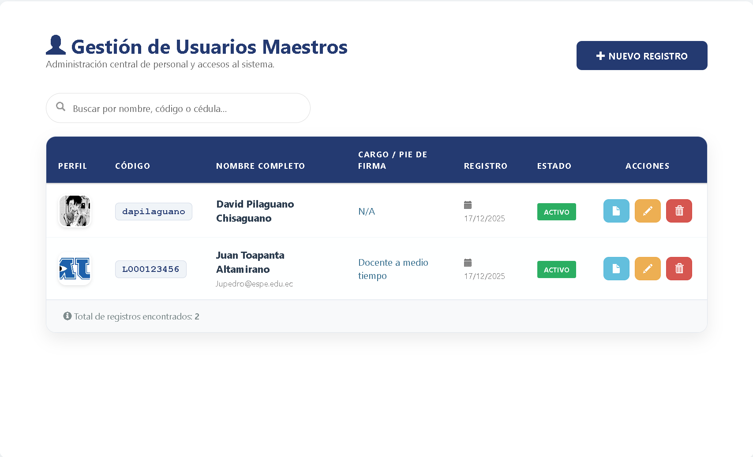
Ilustración 7 ListadeUsuarios

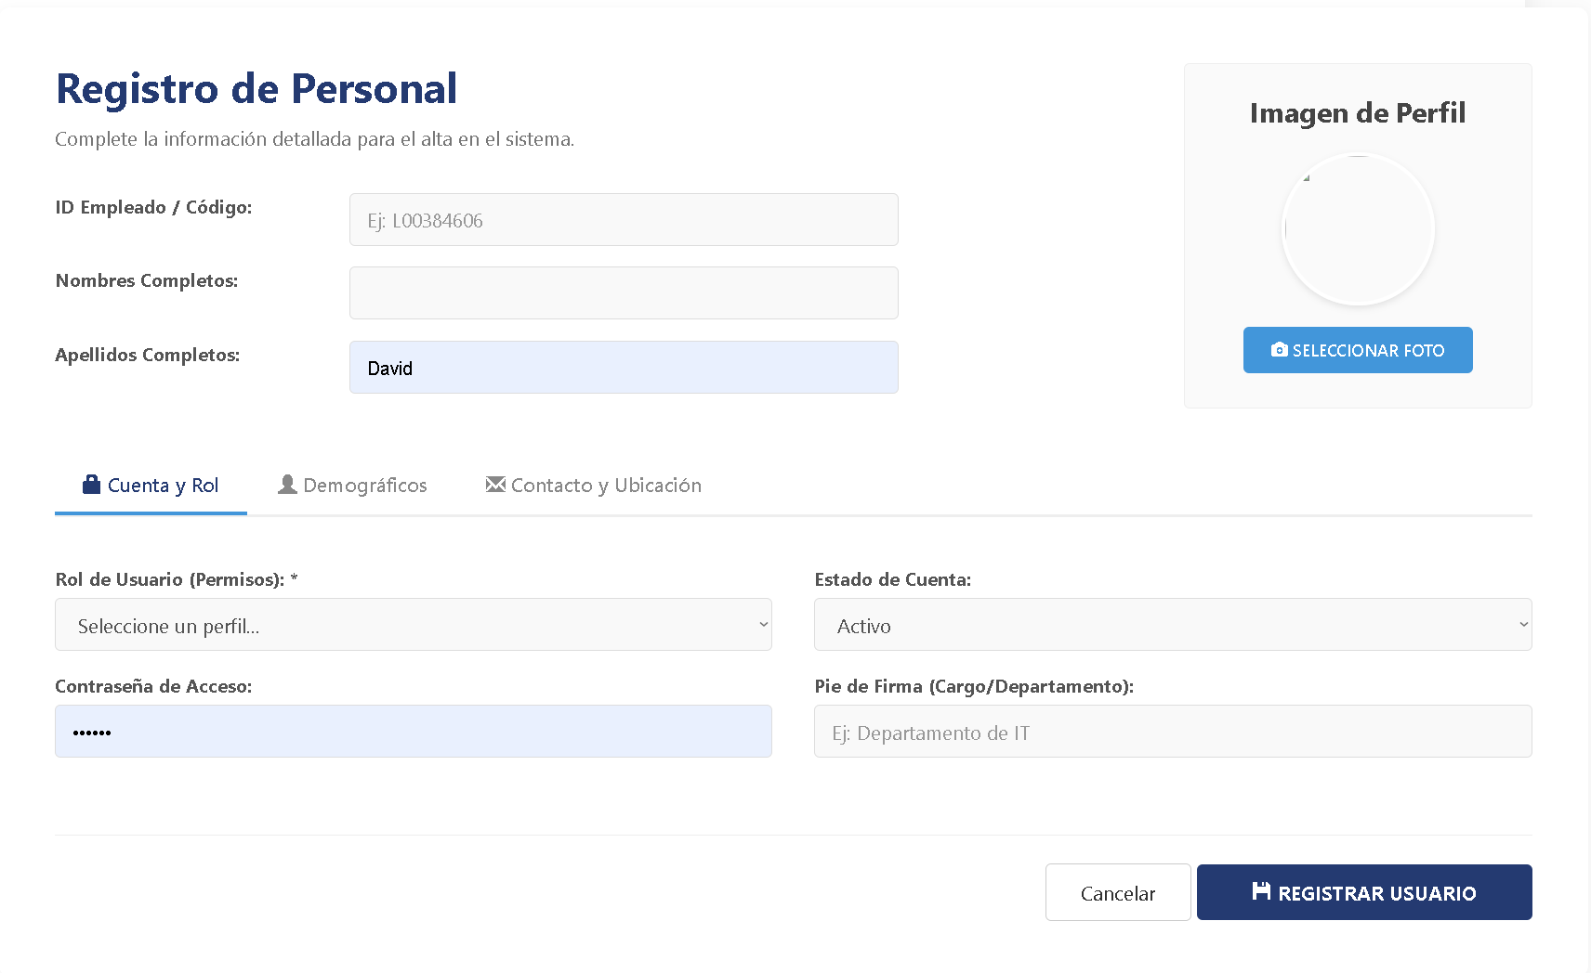

Ilustración 7 Marco de Pagina
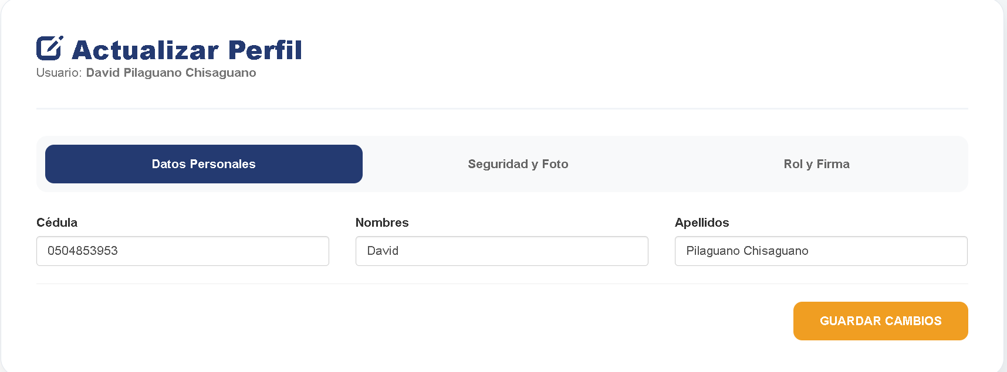

Ilustración 7 Editar usuario

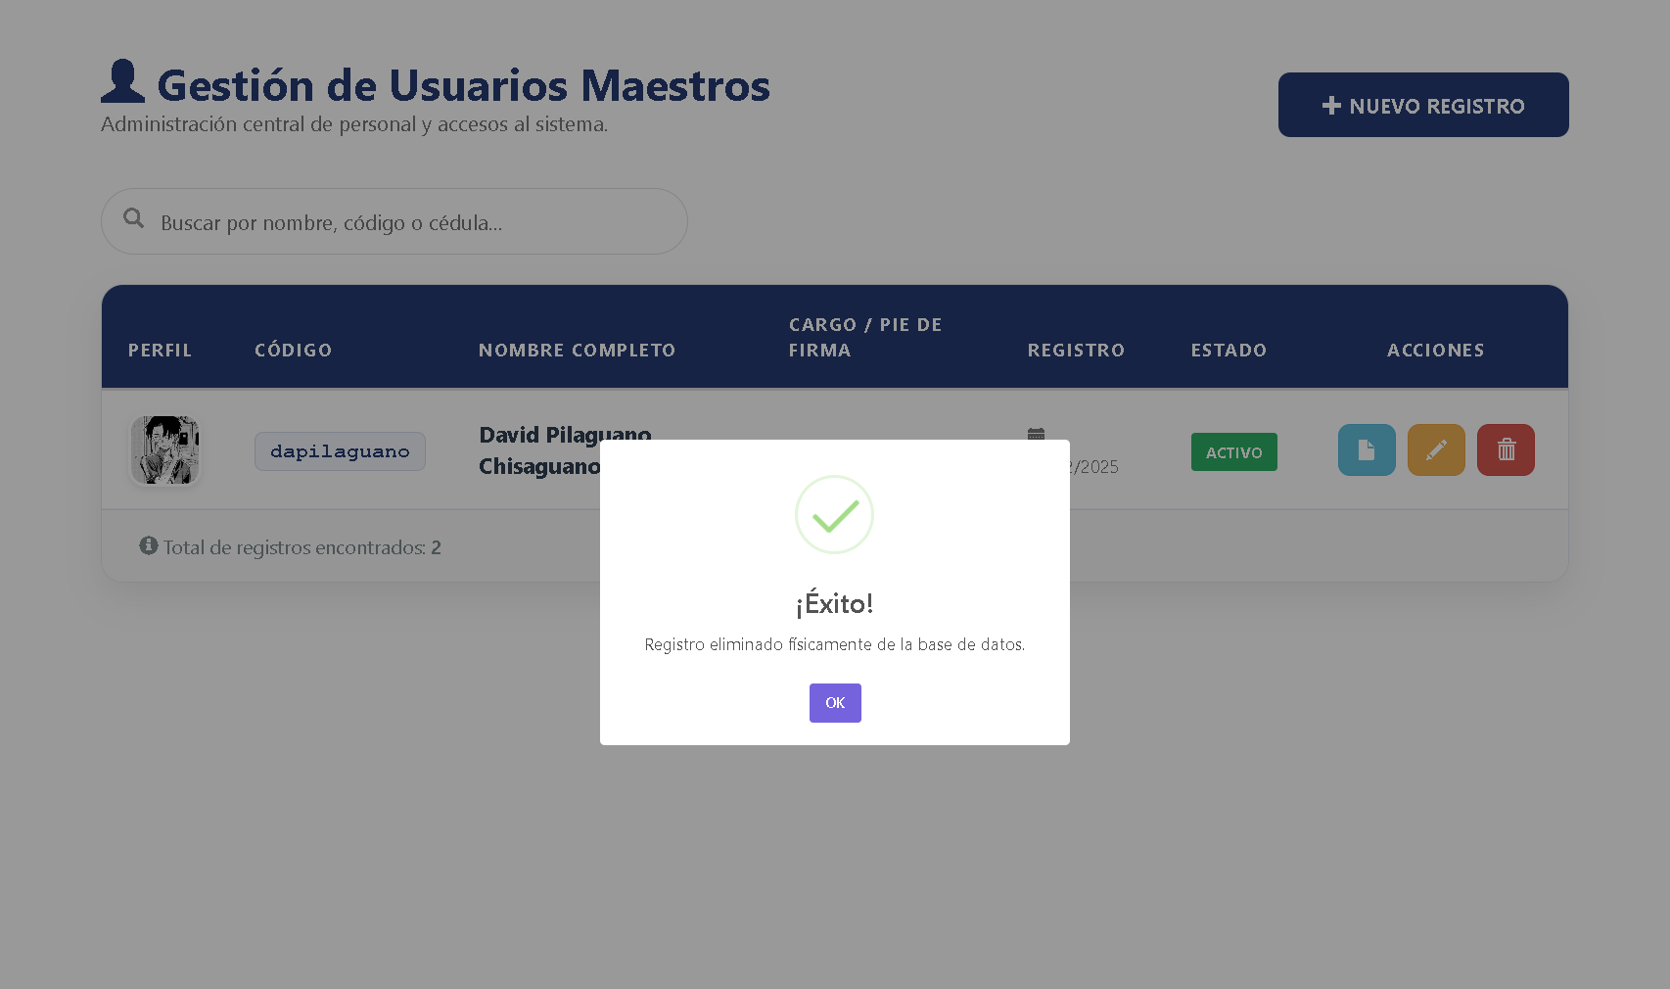
Ilustración 7 EliminarUsuario

- Conclusión: El uso de marcos de página (Page Frames) es esencial para optimizar el uso de la memoria RAM. Al dividir la memoria física en bloques de tamaño fijo (por ejemplo, 4KB), se asegura que cada parte del programa (Page) tenga un lugar exacto donde residir, minimizando el desperdicio de espacio causado por la fragmentación.

2. Aislamiento y Seguridad de Procesos
- Conclusión: Los marcos de página actúan como unidades de aislamiento de memoria. Cada proceso solo puede acceder a los marcos que le han sido asignados y mapeados en su tabla de páginas. Esto garantiza que un programa no pueda leer ni escribir en la memoria de otro, lo cual es fundamental para la seguridad y estabilidad del sistema operativo.

3. Habilitación de la Memoria Virtual
- Conclusión: Los marcos de página son el componente físico que hace posible el concepto de Memoria Virtual. Permiten que el sistema operativo mueva páginas entre la RAM (marcos de página) y el disco (espacio de swap) de manera transparente. Esto significa que podemos ejecutar programas que, en conjunto, son mucho más grandes que la memoria RAM instalada.

Implementación del CRUD de Departamentos (SIGH GR02)
Con la finalidad de administrar el catálogo de la tabla DEPARTAMENTO (PEDEP_DEPAR) del diagrama de Personal del sistema SIGH, se implementó el módulo CRUD dentro del aplicativo web ASP.NET MVC desarrollado con C# (WebConMVCDotnet), con la base de datos en SQL Server (LocalDB) y siguiendo el patrón Modelo-Vista-Controlador. Cada operación se ejecuta con sentencias SQL preparadas mediante ADO.NET (System.Data.SqlClient) y la cadena de conexión SighSqlServer declarada en Web.config, reutilizando la sesión del módulo de login.

Creación de la tabla DEPARTAMENTO en SQL Server
El script database\03_personal_departamento_datos_prueba.sql crea la tabla en la base sigh_gr02 únicamente si no existe (IF OBJECT_ID(...) IS NULL) y carga los datos de prueba VEN, TAL, CON, SIS y MAR solo cuando la tabla quedó vacía. Se ejecuta con sqlcmd sobre la instancia LocalDB (localdb)\MSSQLLocalDB. La tabla administrada por el CRUD es la siguiente:
Tabla 5. Definición de la tabla DEPARTAMENTO (PEDEP_DEPAR)
Campo | Tipo de dato | Descripción
PEDEP_CODIGO | char(3) | Clave primaria. Código de 3 caracteres del departamento.
PEDEP_DESCRI | varchar(50) | Descripción del departamento (obligatoria).
En el diagrama de clases de PowerDesigner (SIGH_GR02_clases.oom) la tabla PECAR_CARGO (CARGO) referencia PEDEP_CODIGO con integridad restringida, por lo que SQL Server impide eliminar o renumerar un departamento que tenga cargos asociados. El controlador consulta el número de error de cada SqlException para traducirla a un mensaje entendible para el usuario final.

Estructura del proyecto bajo el patrón MVC
Siguiendo la arquitectura MVC del aplicativo, el CRUD se agregó a las carpetas existentes del proyecto sin dependencias adicionales:
Models/Departamento.cs: entidad del catálogo con los atributos CodigoDepart y DescriDeparta.
DataAccess/DepartamentoDAO.cs: capa de acceso a datos con las seis operaciones del CRUD (Listar, BuscarPorCodigo, Existe, Insertar, Actualizar, Eliminar).
Controllers/DepartamentoController.cs: controlador con las rutas Index, Nuevo y Editar (GET) y Guardar, Eliminar (POST protegidos con ValidateAntiForgeryToken).
Views/Departamento/Index.cshtml: vista única con el encabezado del Subsistema de Personal, las alertas de éxito/error, el formulario y el listado.
Todas las operaciones exigen una sesión autenticada en Session["usuario"]; sin sesión redirigen al inicio de sesión /Auth/Index, equivalente al filtro de autenticación implementado en la versión Java.

Codificación de la capa Modelo
La entidad es una clase POCO con los dos atributos definidos en el diagrama de clases: el código de 3 caracteres (clave primaria) y la descripción de hasta 50 caracteres.
Tabla 6. Código Models/Departamento.cs
using System;

namespace WebConMVCDotnet.Models
{
/// <summary>
/// Modelo de la entidad DEPARTAMENTO (tabla PEDEP_DEPAR del diagrama de Personal).
///
/// La tabla del diagrama almacena el código del departamento (PEDEP_CODIGO,
/// char(3), clave primaria) y su descripción (PEDEP_DESCRI, varchar(50)).
/// </summary>
public class Departamento
{
/// <summary>Código de 3 caracteres (PEDEP_CODIGO). Clave primaria.</summary>
public string CodigoDepart { get; set; }

/// <summary>Descripción del departamento (PEDEP_DESCRI, hasta 50 caracteres).</summary>
public string DescriDeparta { get; set; }
}
}

Codificación de la capa de Acceso a Datos
El DAO abre una conexión por operación con SqlConnection y ejecuta sentencias preparadas a través de SqlCommand con parámetros, evitando la inyección SQL. Las sentencias asociadas a cada operación son: Listar (SELECT ORDER BY PEDEP_CODIGO), BuscarPorCodigo y Existe (SELECT WHERE PEDEP_CODIGO = ?), Insertar (INSERT), Actualizar (UPDATE por el código original) y Eliminar (DELETE).
Tabla 7. Código DataAccess/DepartamentoDAO.cs
using System;
using System.Collections.Generic;
using System.Configuration;
using System.Data;
using System.Data.SqlClient;
using WebConMVCDotnet.Models;

namespace WebConMVCDotnet.DataAccess
{
/// <summary>
/// Acceso a datos del CRUD de DEPARTAMENTO contra SQL Server.
///
/// Implementa las operaciones Create, Read, Update y Delete sobre la tabla
/// PEDEP_DEPAR del diagrama de Personal:
/// Listar (Read), BuscarPorCodigo (Read), Existe (Read), Insertar (Create),
/// Actualizar (Update) y Eliminar (Delete).
/// </summary>
public class DepartamentoDAO
{
private const string SqlListar =
@"SELECT PEDEP_CODIGO, PEDEP_DESCRI
FROM dbo.PEDEP_DEPAR
ORDER BY PEDEP_CODIGO;";

private const string SqlBuscar =
@"SELECT PEDEP_CODIGO, PEDEP_DESCRI
FROM dbo.PEDEP_DEPAR
WHERE PEDEP_CODIGO = @Codigo;";

private const string SqlExiste =
@"SELECT 1
FROM dbo.PEDEP_DEPAR
WHERE PEDEP_CODIGO = @Codigo;";

private const string SqlInsertar =
@"INSERT INTO dbo.PEDEP_DEPAR (PEDEP_CODIGO, PEDEP_DESCRI)
VALUES (@Codigo, @Descri);";

private const string SqlActualizar =
@"UPDATE dbo.PEDEP_DEPAR
SET PEDEP_CODIGO = @Codigo,
PEDEP_DESCRI = @Descri
WHERE PEDEP_CODIGO = @CodigoOriginal;";

private const string SqlEliminar =
@"DELETE FROM dbo.PEDEP_DEPAR
WHERE PEDEP_CODIGO = @Codigo;";

private static string ConnectionString =>
ConfigurationManager.ConnectionStrings["SighSqlServer"].ConnectionString;

/// <summary>
/// Lista todos los departamentos ordenados por código.
/// </summary>
public List<Departamento> Listar()
{
var departamentos = new List<Departamento>();

using (var conexion = new SqlConnection(ConnectionString))
{
conexion.Open();
using (var cmd = conexion.CreateCommand())
{
cmd.CommandText = SqlListar;
cmd.CommandType = CommandType.Text;

using (var reader = cmd.ExecuteReader())
{
while (reader.Read())
{
departamentos.Add(Mapear(reader));
}
}
}
}

return departamentos;
}

/// <summary>
/// Busca un departamento por su código.
/// Devuelve null si no existe.
/// </summary>
public Departamento BuscarPorCodigo(string codigo)
{
using (var conexion = new SqlConnection(ConnectionString))
{
conexion.Open();
using (var cmd = conexion.CreateCommand())
{
cmd.CommandText = SqlBuscar;
cmd.CommandType = CommandType.Text;
cmd.Parameters.AddWithValue("@Codigo", codigo);

using (var reader = cmd.ExecuteReader())
{
return reader.Read() ? Mapear(reader) : null;
}
}
}
}

/// <summary>
/// Indica si ya existe un departamento con el código indicado.
/// </summary>
public bool Existe(string codigo)
{
using (var conexion = new SqlConnection(ConnectionString))
{
conexion.Open();
using (var cmd = conexion.CreateCommand())
{
cmd.CommandText = SqlExiste;
cmd.CommandType = CommandType.Text;
cmd.Parameters.AddWithValue("@Codigo", codigo);

using (var reader = cmd.ExecuteReader())
{
return reader.Read();
}
}
}
}

/// <summary>
/// Inserta un departamento nuevo.
/// Devuelve true si se insertó el registro.
/// </summary>
public bool Insertar(Departamento departamento)
{
using (var conexion = new SqlConnection(ConnectionString))
{
conexion.Open();
using (var cmd = conexion.CreateCommand())
{
cmd.CommandText = SqlInsertar;
cmd.CommandType = CommandType.Text;
cmd.Parameters.AddWithValue("@Codigo", departamento.CodigoDepart);
cmd.Parameters.AddWithValue("@Descri", departamento.DescriDeparta);

return cmd.ExecuteNonQuery() > 0;
}
}
}

/// <summary>
/// Actualiza un departamento identificado por su código original.
///
/// Permite cambiar el código (clave primaria) siempre que no tenga cargos
/// asociados: la llave foránea de PECAR_CARGO lo restringe y en ese caso
/// SQL Server lanza un error de integridad referencial (número 547).
/// </summary>
public bool Actualizar(string codigoOriginal, Departamento departamento)
{
using (var conexion = new SqlConnection(ConnectionString))
{
conexion.Open();
using (var cmd = conexion.CreateCommand())
{
cmd.CommandText = SqlActualizar;
cmd.CommandType = CommandType.Text;
cmd.Parameters.AddWithValue("@Codigo", departamento.CodigoDepart);
cmd.Parameters.AddWithValue("@Descri", departamento.DescriDeparta);
cmd.Parameters.AddWithValue("@CodigoOriginal", codigoOriginal);

return cmd.ExecuteNonQuery() > 0;
}
}
}

/// <summary>
/// Elimina un departamento por su código.
/// Lanza excepción de integridad si tiene cargos asociados.
/// </summary>
public bool Eliminar(string codigo)
{
using (var conexion = new SqlConnection(ConnectionString))
{
conexion.Open();
using (var cmd = conexion.CreateCommand())
{
cmd.CommandText = SqlEliminar;
cmd.CommandType = CommandType.Text;
cmd.Parameters.AddWithValue("@Codigo", codigo);

return cmd.ExecuteNonQuery() > 0;
}
}
}

private static Departamento Mapear(SqlDataReader reader)
{
return new Departamento
{
CodigoDepart = reader.IsDBNull(0) ? string.Empty : reader.GetString(0),
DescriDeparta = reader.IsDBNull(1) ? string.Empty : reader.GetString(1)
};
}
}
}

Codificación del Controlador
El controlador valida los datos contra la definición de la tabla (código char(3) de longitud exacta, descripción varchar(50)), aplica el patrón Post-Redirect-Get para evitar reenvíos del formulario y envía los mensajes de éxito/error por TempData. Los errores 2601 y 2627 de SQL Server corresponden a clave primaria duplicada y el 547 a la restricción de llave foránea con cargos. Al fallar una validación, el controlador devuelve el formulario conservando lo digitado por el usuario.
Tabla 8. Código Controllers/DepartamentoController.cs
using System;
using System.Data.SqlClient;
using System.Web.Mvc;
using WebConMVCDotnet.DataAccess;
using WebConMVCDotnet.Models;

namespace WebConMVCDotnet.Controllers
{
/// <summary>
/// Controlador del CRUD de DEPARTAMENTO (tabla PEDEP_DEPAR del diagrama de Personal).
///
/// Rutas (con el RouteConfig por defecto):
/// - /Departamento/Index: vista única con el formulario y el listado.
/// - /Departamento/Nuevo: formulario vacío.
/// - /Departamento/Editar: formulario precargado con ?codigo=VEN.
/// - /Departamento/Guardar (POST): inserta o actualiza según venga codigoOriginal.
/// - /Departamento/Eliminar (POST): elimina el departamento indicado.
///
/// Tras las operaciones POST se aplica el patrón Post-Redirect-Get y los
/// mensajes de éxito o error viajan en TempData (flash) que la vista
/// muestra una sola vez. Equivale al DepartamentoController de la versión Java.
/// </summary>
public class DepartamentoController : Controller
{
private readonly DepartamentoDAO departamentoDAO = new DepartamentoDAO();

/// <summary>
/// Listado de departamentos y formulario vacío.
/// </summary>
public ActionResult Index()
{
if (!SesionValida())
{
return RedirectToAction("Index", "Auth");
}

CargarVistaBase(new Departamento(), false, null);
return View("Index");
}

/// <summary>
/// Nuevo departamento: muestra el formulario vacío.
/// </summary>
public ActionResult Nuevo()
{
if (!SesionValida())
{
return RedirectToAction("Index", "Auth");
}

CargarVistaBase(new Departamento(), false, null);
return View("Index");
}

/// <summary>
/// Editar departamento: muestra el formulario con los datos del departamento
/// indicado por el parámetro codigo.
/// </summary>
public ActionResult Editar(string codigo)
{
if (!SesionValida())
{
return RedirectToAction("Index", "Auth");
}

try
{
var codigoLimpio = (codigo ?? string.Empty).Trim();
var departamento = codigoLimpio.Length == 0 ? null : departamentoDAO.BuscarPorCodigo(codigoLimpio);

if (departamento == null)
{
TempData["Error"] = "No se encontró el departamento solicitado.";
return RedirectToAction("Index");
}

CargarVistaBase(departamento, true, departamento.CodigoDepart);
return View("Index");
}
catch (Exception ex)
{
System.Diagnostics.Trace.TraceError("No se pudo consultar los departamentos: {0}", ex);
TempData["Error"] = MensajeSinConexion();
return RedirectToAction("Index");
}
}

/// <summary>
/// Guardar: valida los datos del formulario e inserta o actualiza el
/// departamento según el modo (con o sin codigoOriginal).
/// </summary>
[HttpPost]
[ValidateAntiForgeryToken]
public ActionResult Guardar(string txtCodigo, string txtDescripcion, string codigoOriginal)
{
if (!SesionValida())
{
return RedirectToAction("Index", "Auth");
}

try
{
var codigo = (txtCodigo ?? string.Empty).Trim();
var descripcion = (txtDescripcion ?? string.Empty).Trim();
var original = (codigoOriginal ?? string.Empty).Trim();
var esEdicion = original.Length > 0;

var formulario = new Departamento { CodigoDepart = codigo, DescriDeparta = descripcion };

// Validaciones de servidor acordes a la tabla PEDEP_DEPAR:
// PEDEP_CODIGO char(3) y PEDEP_DESCRI varchar(50), ambos obligatorios.
if (codigo.Length == 0)
{
return VistaConDatos(formulario, esEdicion, original,
"Ingrese el código del departamento.");
}
if (codigo.Length != 3)
{
return VistaConDatos(formulario, esEdicion, original,
"El código debe tener exactamente 3 caracteres (PEDEP_CODIGO es char(3)).");
}

if (descripcion.Length == 0)
{
return VistaConDatos(formulario, esEdicion, original,
"Ingrese la descripción del departamento.");
}
if (descripcion.Length > 50)
{
return VistaConDatos(formulario, esEdicion, original,
"La descripción no puede superar los 50 caracteres.");
}

if (!esEdicion)
{
if (departamentoDAO.Existe(codigo))
{
return VistaConDatos(formulario, false, null,
"Ya existe un departamento con el código " + codigo + ".");
}
departamentoDAO.Insertar(formulario);
TempData["Exito"] = "Departamento " + codigo + " creado correctamente.";
}
else
{
if (!codigo.Equals(original, StringComparison.Ordinal) && departamentoDAO.Existe(codigo))
{
return VistaConDatos(formulario, true, original,
"Ya existe un departamento con el código " + codigo + ".");
}
var actualizado = departamentoDAO.Actualizar(original, formulario);
if (!actualizado)
{
return VistaConDatos(formulario, true, original,
"No se encontró el departamento con código " + original + ".");
}
TempData["Exito"] = "Departamento " + codigo + " actualizado correctamente.";
}

// Post-Redirect-Get para evitar reenvíos del formulario al refrescar.
return RedirectToAction("Index");
}
catch (SqlException ex)
{
System.Diagnostics.Trace.TraceError("No se pudo guardar el departamento: {0}", ex);
TempData["Error"] = MensajeBaseDatos(ex);
return RedirectToAction("Index");
}
catch (Exception ex)
{
System.Diagnostics.Trace.TraceError("Error inesperado al guardar el departamento: {0}", ex);
TempData["Error"] = MensajeSinConexion();
return RedirectToAction("Index");
}
}

/// <summary>
/// Eliminar: borra el departamento indicado por su código.
/// </summary>
[HttpPost]
[ValidateAntiForgeryToken]
public ActionResult Eliminar(string codigo)
{
if (!SesionValida())
{
return RedirectToAction("Index", "Auth");
}

try
{
var codigoLimpio = (codigo ?? string.Empty).Trim();

if (codigoLimpio.Length == 0)
{
TempData["Error"] = "Indique el código del departamento a eliminar.";
return RedirectToAction("Index");
}

if (departamentoDAO.Eliminar(codigoLimpio))
{
TempData["Exito"] = "Departamento " + codigoLimpio + " eliminado correctamente.";
}
else
{
TempData["Error"] = "No se encontró el departamento con código " + codigoLimpio + ".";
}
return RedirectToAction("Index");
}
catch (SqlException ex)
{
System.Diagnostics.Trace.TraceError("No se pudo eliminar el departamento: {0}", ex);
TempData["Error"] = MensajeBaseDatos(ex);
return RedirectToAction("Index");
}
catch (Exception ex)
{
System.Diagnostics.Trace.TraceError("Error inesperado al eliminar el departamento: {0}", ex);
TempData["Error"] = MensajeSinConexion();
return RedirectToAction("Index");
}
}

/// <summary>
/// Prepara ViewData y mensajes flash para el GET de la vista única,
/// reutilizando la lógica compartida entre todas las acciones.
/// </summary>
private void CargarVistaBase(Departamento modelo, bool modoEdicion, string codigoOriginal)
{
ViewBag.Departamentos = departamentoDAO.Listar();
// Modo edición: precarga el formulario; null cuando es nuevo.
ViewBag.ModoEdicion = modoEdicion;
ViewBag.CodigoOriginal = modoEdicion ? (codigoOriginal ?? (modelo == null ? null : modelo.CodigoDepart)) : null;
// Mensajes flash en TempData se muestran una sola vez en la vista.
ViewBag.Error = TempData["Error"];
ViewBag.Exito = TempData["Exito"];
}

/// <summary>
/// Re-renderiza el formulario conservando lo digitado por el usuario,
/// el modo de edición y un mensaje de error de validación.
/// Equivale al método devolverFormulario de la versión Java.
/// </summary>
private ActionResult VistaConDatos(Departamento modelo, bool modoEdicion, string codigoOriginal, string error)
{
ViewBag.Departamentos = departamentoDAO.Listar();
ViewBag.ModoEdicion = modoEdicion;
ViewBag.CodigoOriginal = modoEdicion ? codigoOriginal : null;
ViewBag.Error = error;
return View("Index", modelo);
}

private bool SesionValida()
{
return Session["usuario"] != null;
}

/// <summary>
/// Traduce los errores de SQL Server más comunes del CRUD a mensajes
/// entendibles: duplicados de clave primaria (2601/2627) y llaves
/// foráneas que restringen eliminar o cambiar el código (547).
/// </summary>
private static string MensajeBaseDatos(SqlException ex)
{
if (ex.Number == 2601 || ex.Number == 2627)
{
return "Ya existe un departamento con el código ingresado.";
}
if (ex.Number == 547)
{
return "No se puede eliminar el departamento, o cambiar su código, porque tiene cargos asociados (tabla PECAR_CARGO).";
}
return "Error de base de datos: " + ex.Message;
}

private static string MensajeSinConexion()
{
return "No se pudo conectar con la base de datos. " +
"Verifique que SQL Server esté activo y la configuración de Web.config.";
}
}
}

Codificación de la Vista
La vista única renderiza el encabezado del Subsistema de Personal, las alertas, el formulario de ingreso/edición (con Html.AntiForgeryToken para el CSRF) y la tabla de departamentos registrados con los botones Editar (ruta Editar) y Eliminar (POST con confirmación en JavaScript).
Tabla 9. Código View/Departamento/Index.cshtml
@model WebConMVCDotnet.Models.Departamento
@using System.Collections.Generic
@using WebConMVCDotnet.Models
@{
Layout = null;

var departamentos = (List<Departamento>)ViewBag.Departamentos;
bool modoEdicion = ViewBag.ModoEdicion != null && (bool)ViewBag.ModoEdicion;
string codigoOriginal = ViewBag.CodigoOriginal as string;
string mensajeExito = ViewBag.Exito as string;
string mensajeError = ViewBag.Error as string;

var codigoFormulario = Model != null && Model.CodigoDepart != null ? Model.CodigoDepart : string.Empty;
var descriFormulario = Model != null && Model.DescriDeparta != null ? Model.DescriDeparta : string.Empty;
}
<!DOCTYPE html>
<html>
<head>
<meta charset="utf-8" />
<meta name="viewport" content="width=device-width, initial-scale=1.0">
<title>Departamentos | SIGH</title>
<link href="@Url.Content("~/Content/style_JCH.css")" rel="stylesheet" type="text/css" />
</head>
<body>
<header class="encabezado">
<div class="bienvenida">SUBSISTEMA DE PERSONAL</div>
<div class="titulo">Gestión de Departamentos</div>
<div class="texto">Tabla DEPARTAMENTO (PEDEP_DEPAR) &middot; SIGH</div>
</header>

<main class="crud-page">
@if (!string.IsNullOrEmpty(mensajeExito))
{
<div class="alerta-exito" role="status">
@mensajeExito
</div>
}

@if (!string.IsNullOrEmpty(mensajeError))
{
<div class="alerta-error" role="alert">
@mensajeError
</div>
}

<section class="crud-card">
<h2>@(modoEdicion ? "Editar departamento" : "Nuevo departamento")</h2>

@using (Html.BeginForm("Guardar", "Departamento", FormMethod.Post))
{
@Html.AntiForgeryToken()
if (modoEdicion)
{
<input type="hidden" name="codigoOriginal" value="@codigoOriginal" />
}

<div class="campo campo-codigo">
<label for="txtCodigo">Código</label>
<input type="text" id="txtCodigo" name="txtCodigo"
maxlength="3" minlength="3" required
value="@codigoFormulario"
placeholder="Ej.: VEN" />
<small class="ayuda-campo">3 caracteres (PEDEP_CODIGO es char(3)).</small>
</div>

<div class="campo">
<label for="txtDescripcion">Descripción</label>
<input type="text" id="txtDescripcion" name="txtDescripcion"
maxlength="50" required
value="@descriFormulario"
placeholder="Ej.: VENTAS" />
<small class="ayuda-campo">Máximo 50 caracteres.</small>
</div>

<div class="form-acciones">
<button type="submit" class="btn-guardar">@(modoEdicion ? "Guardar cambios" : "Guardar")</button>
if (modoEdicion)
{
@Html.ActionLink("Cancelar", "Index", "Departamento", null, new { @class = "btn-secundario" })
}
</div>
}
</section>

<section class="crud-card">
<h2>Departamentos registrados</h2>

<div class="tabla-contenedor">
<table>
<thead>
<tr>
<th>Código</th>
<th>Descripción</th>
<th>Acciones</th>
</tr>
</thead>
<tbody>
@if (departamentos == null || departamentos.Count == 0)
{
<tr>
<td colspan="3" class="tabla-vacia">No hay departamentos registrados.</td>
</tr>
}
else
{
foreach (var dep in departamentos)
{
<tr>
<td>@dep.CodigoDepart</td>
<td>@dep.DescriDeparta</td>
<td class="celda-acciones">
@Html.ActionLink("Editar", "Editar", "Departamento",
new { codigo = dep.CodigoDepart },
new { @class = "btn-editar" })

using (Html.BeginForm("Eliminar", "Departamento", FormMethod.Post,
new { Class = "form-eliminar", onsubmit = "return confirm('¿Eliminar este departamento?');" }))
{
@Html.AntiForgeryToken()
<input type="hidden" name="codigo" value="@dep.CodigoDepart" />
<button type="submit" class="btn-eliminar">Eliminar</button>
}
</td>
</tr>
}
}
</tbody>
</table>
</div>
</section>

<p class="volver-inicio">@Html.ActionLink("« Volver al inicio", "Bienvenida", "Auth")</p>
</main>
</body>
</html>

Funcionamiento del CRUD
Listar: la ruta /Departamento/Index muestra los departamentos ordenados por PEDEP_CODIGO en un listado junto con el formulario para crear nuevos registros.
Crear: al enviar el formulario, Guardar valida el formato, verifica que el código no exista mediante Existe e inserta; el mensaje final es "Departamento XXX creado correctamente".
Editar: la ruta /Departamento/Editar?codigo=VEN carga el registro en el formulario y Guardar actualiza por el código original (codigoOriginal), permitiendo cambiar también el código y la descripción.
Eliminar: el botón de cada fila confirma la acción y envía el POST; si el departamento no tiene cargos asociados se elimina ("eliminado correctamente"); si los tiene, SQL Server lanza el error 547 y se muestra el mensaje de integridad referencial sin dañar el catálogo.
Del mismo modo, si el usuario intenta abrir cualquier ruta del CRUD sin haber iniciado sesión, el controlador redirige al login.

Despliegue y Pruebas del CRUD
Con SQL Server LocalDB activo, la base sigh_gr02 cargada y la conexión SighSqlServer configurada, el proyecto se compila en Visual Studio y se ejecuta con F5 en IIS Express. El usuario inicializa la sesión desde el login y desde la página de bienvenida ingresa al módulo Módulos -> Gestión de Departamentos (Personal), o directamente a /Departamento/Index.
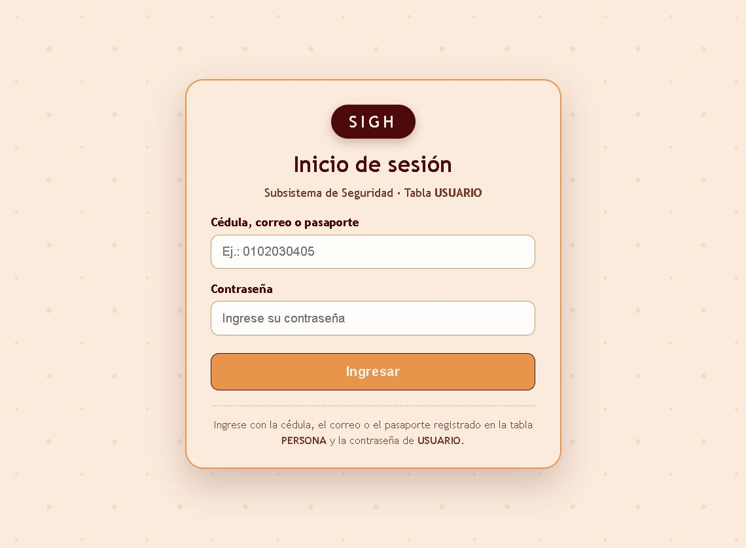
Ilustración 8. Inicio de sesión del aplicativo web ASP.NET MVC
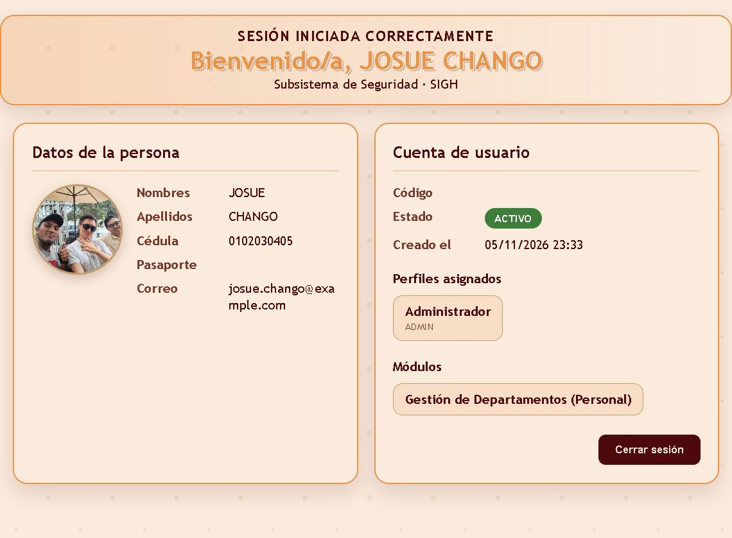
Ilustración 9. Página de bienvenida con el módulo de Gestión de Departamentos
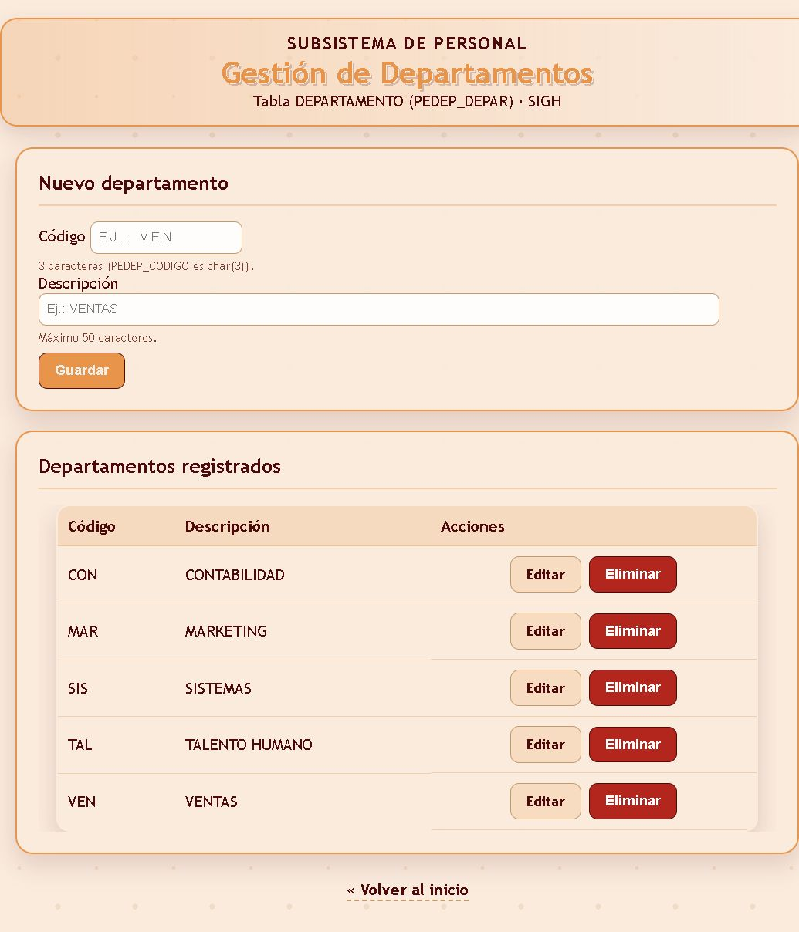
Ilustración 10. Listado de departamentos y formulario de ingreso (modo nuevo)
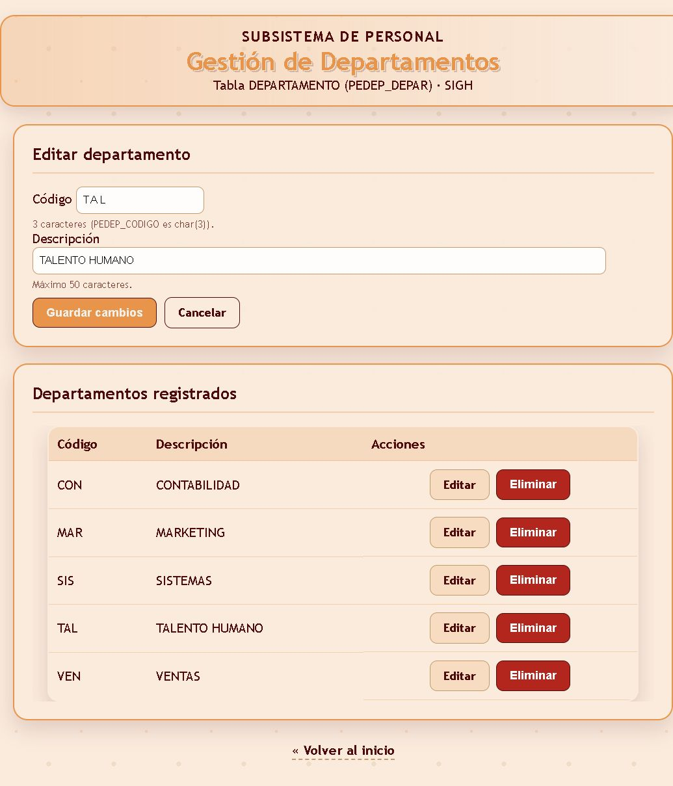
Ilustración 11. Edición de un departamento con el formulario precargado
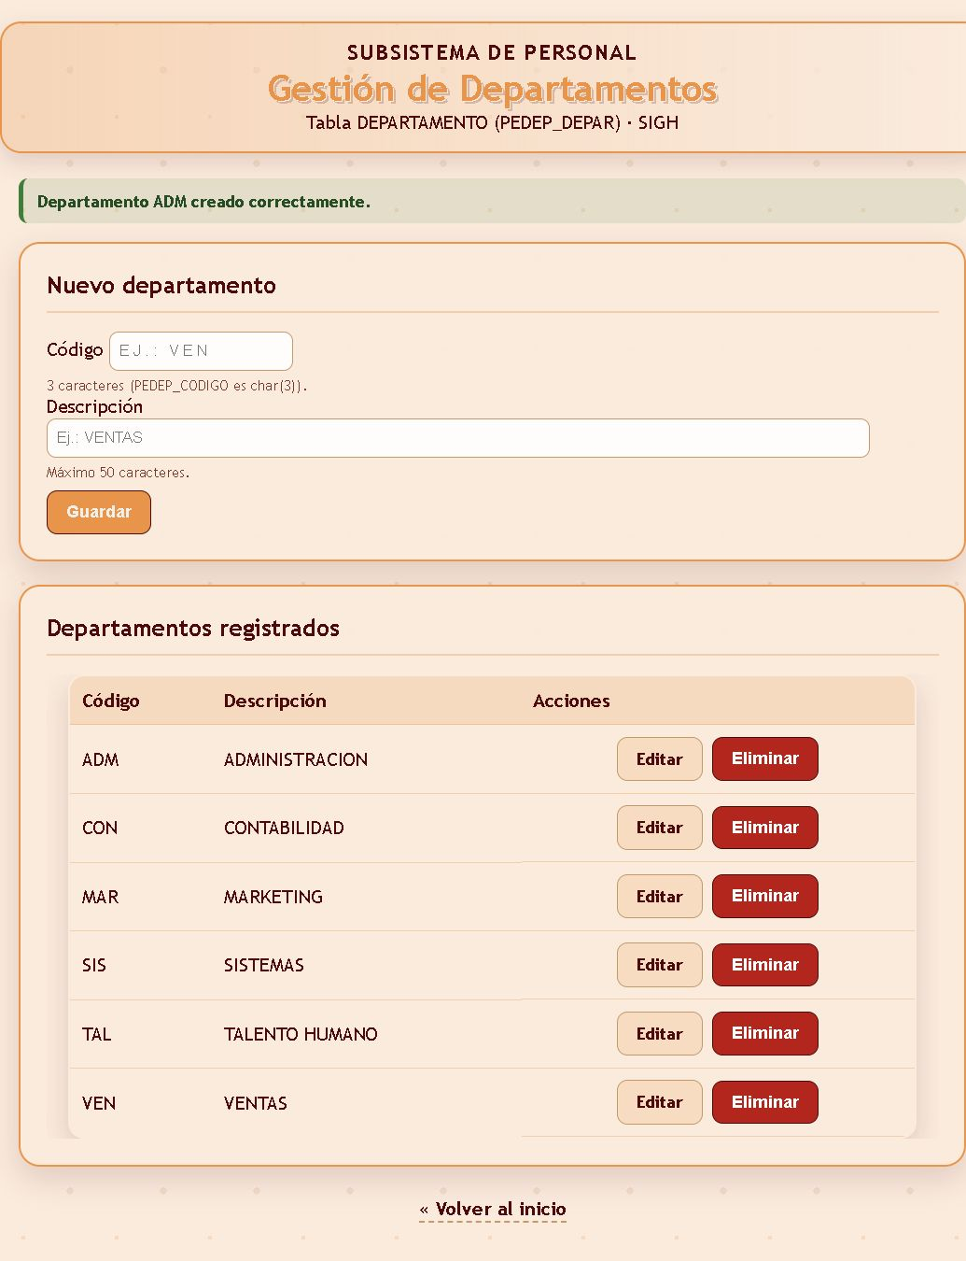
Ilustración 12. Mensaje de departamento creado correctamente
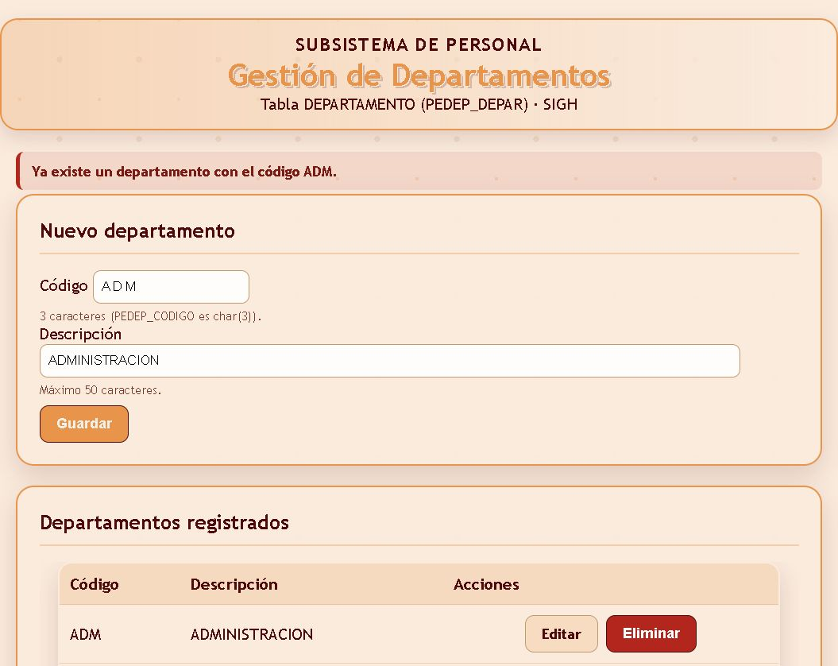
Ilustración 13. Mensaje al intentar crear un código duplicado
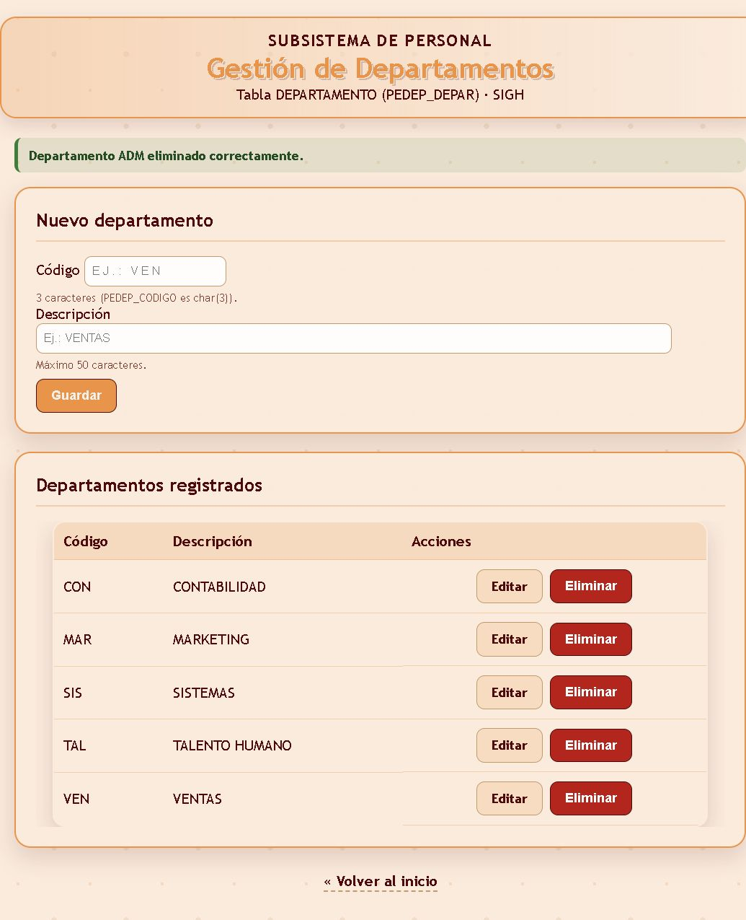
Ilustración 14. Mensaje de departamento eliminado correctamente
Se ejecutaron las siguientes pruebas funcionales sobre la aplicación desplegada:
Tabla 10. Casos de prueba del CRUD de departamentos
N. | Caso de prueba | Resultado esperado
1 | Abrir /Departamento/Index autenticado (listar) | Muestra los departamentos cargados en la base sigh_gr02 sin errores.
2 | Guardar un departamento con código de menos de 3 caracteres | Mensaje: el código debe tener exactamente 3 caracteres (PEDEP_CODIGO es char(3)); no se guarda.
3 | Crear un departamento con un código ya existente (duplicado) | Mensaje: "Ya existe un departamento con el código X"; no se inserta el registro.
4 | Crear un departamento nuevo con datos válidos | Mensaje de creación correcta y el departamento aparece en el listado.
5 | Editar la descripción de un departamento existente | Mensaje de actualización correcta y el listado refleja el cambio.
6 | Cambiar el código de un departamento con cargos asociados en PECAR_CARGO | Mensaje de restricción de integridad referencial (error 547); no se aplica el cambio.
7 | Eliminar un departamento sin cargos asociados | Mensaje de eliminación correcta y desaparece del listado.
8 | Eliminar un departamento con cargos asociados | Mensaje: tiene cargos asociados (tabla PECAR_CARGO); no se elimina el registro.
9 | Abrir /Departamento/Index sin iniciar sesión | Redirige al login /Auth/Index.

Recomendaciones
- Se concluye que la autenticación de usuarios constituye un proceso fundamental para verificar la identidad digital de los actores que acceden al sistema de matrículas universitarias, ya sean estudiantes, docentes o personal administrativo. Este proceso se apoya en el uso de una base de datos que permite validar credenciales de forma segura, garantizando el acceso únicamente a usuarios autorizados y protegiendo la información académica y administrativa.

- El desarrollo de la práctica permitió comprender de manera más clara el funcionamiento del protocolo SMTP, el cual es empleado para el envío de notificaciones automáticas dentro del sistema, tales como confirmaciones de registro, recuperación de contraseñas y avisos institucionales. El uso de este protocolo fortalece la comunicación entre el sistema de matrículas y los usuarios finales.

- La implementación del inicio de sesión basado en roles mejora significativamente la funcionalidad del sistema, ya que permite asignar privilegios diferenciados según el perfil del usuario (estudiante, docente o administrador). Adicionalmente, la incorporación del mecanismo de restablecimiento de contraseñas contribuye a una mejor gestión de la seguridad, facilitando la administración de credenciales y garantizando la continuidad del acceso al sistema.
Bibliografía

- de la Torre Llorente, C., Castro, U. Z., Barros, M. A. R., & Nelson, J. C. (2010). Guía de Arquitectura N-Capas orientada al Dominio con .NET.
- Escalante, L. C. (2013). El patrón de arquitectura n-capas con orientación al dominio como solución en el diseño de aplicaciones empresariales. Tecnología y Desarrollo (Trujillo), 11(1), 59-66.
- Villagómez Bermeo, P. E. (2012). Análisis de la Arquitectura de desarrollo de sistemas N-Capas (Bachelor's thesis, Quito: Universidad Israel, 2012).
- Santamaría, J., & Hernández, J. (2016). Microsoft SQL Server. SQL SER vs MY SQL, 1-6.
- Mistry, R., & Misner, S. (2014). Introducing Microsoft SQL Server 2014. Microsoft Press.
- Salcedo Salgado, G. A. (2020). Modelo De Autenticación única para la gestión y Visualización de Componentes Web orientados a Servicios.
- Díaz García, J. C. (2012). Procedimiento para migrar aplicaciones web de ASP. NET WEBFORMS A ASP. NET MVC.
- Guérin, B. A. (2018). ASP. NET con C# en Visual Studio 2017: diseño y desarrollo de aplicaciones Web. Ediciones ENI..

